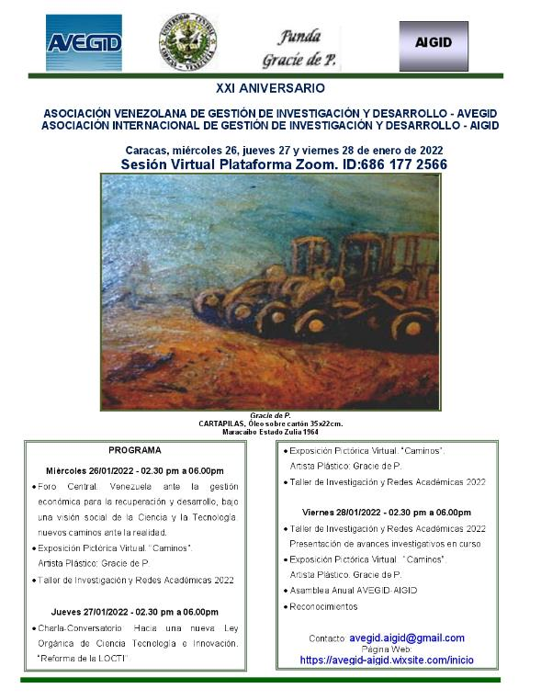

**Editora:**

Migdalia C. Perozo Bracho.

**Comité Editorial:**

Migdalia C. Perozo Bracho, Gregorio Morales, Celima Judith Sánchez

Dubraska Rodríguez, Brithney Morales Jaimes

Caracas - Venezuela - enero – 2022

CONTENIDO

I.- AVEGID - AIGID 4

II. PRESENTACIÓN/INVITACIÓN 5

III. JUNTA DIRECTIVA DE LA ASOCIACIÓN VENEZOLANA DE GESTIÓN DE INVESTIGACIÓN Y DESARROLLO - AVEGID 8

IV. JUNTA DIRECTIVA DE LA ASOCIACIÓN INTERNACIONAL DE GESTIÓN DE INVESTIGACIÓN Y DESARROLLO – AIGID 8

V. CONSEJO CONSULTIVO DE LAS ASOCIACIONES NACIONAL E INTERNACIONAL DE GESTIÓN DE INVESTIGACIÓN Y DESARROLLO AVEGID-AIGID 9

VI. COMITÉ ORGANIZADOR 9

VII. COMITÉ CIENTÍFICO 9

VIII PROGRAMA 9

IX. FORO CENTRAL “CÓMO HACER GESTIÓN DE INVESTIGACIÓN Y DESARROLLO” 16

X RESUMEN EXPOSICIONES ACEPTADAS 21

XII. RELATORIAS 36

REGISTRO FOTOGRÁFICO 59

# I.- AVEGID - AIGID

# Sobre Nosotros

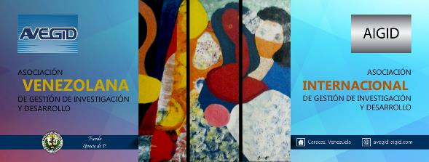

La Asociación Venezolana de Gestión de Investigación y Desarrollo, A.C. (AVEGID) es una institución privada sin fines de lucro, creada con el propósito de vincular a personas naturales y jurídicas, para realizar actividades de integración, cooperación, alianzas estratégicas, participación competitiva en acciones de Investigación y Desarrollo.

 La Asociación entiende por Gestión de Investigación y Desarrollo, el propiciar y motivar los procesos multidisciplinarios, Interinstitucionales y transdisciplinarios, de investigación científica y tecnológica de variada naturaleza; así como la apropiada formación de recursos humanos en investigación y desarrollo.

 El Objetivo General de la Asociación es el de promover la Gestión de Investigación y Desarrollo, propiciar la discusión y motivar la participación de sus asociados con sentido de equipo para la integración, cooperación, colaboración, complementación, mediante alianzas estratégicas para el desarrollo socio-económico de la nación y por ende obtener una mejor calidad de vida.

# Nuestro Objetivos son:

1. Promover y motivar el desarrollo de la Gestión de Investigación y Desarrollo.
2. Propiciar la integración de Programas y Post-grados asociados al área de Gestión de Investigación y Desarrollo, en los cuales administren temáticas de ciencia y tecnología.
3. Promover la constitución de la Red de Post-grados asociados al Área de Gestión de Investigación y Desarrollo.
4. Propiciar la posibilidad de adelantar acciones cooperativas entre los actores sociales.
5. Apoyar, conocer y motivar las actividades conjuntas y el establecimiento de alianzas estratégicas entre los actores sociales.
6. Motivar el trabajo y proyectos entre las empresas, la sociedad civil, los entres representantes del Estado, los académicos, entre otros.
7. Propiciar y estimular estudios e investigaciones en aspectos de Gerencia, Científicos-tecnológicos, de Educación, Formación de Recursos Humanos y todos aquellos asociados a estos aspectos; así mismo, coordinar y difundir resultados, unir a los investigadores del área del conocimiento respectivo, dar a conocer al empresariado y a los organismos gubernamentales, los avances con la finalidad de potenciar y dar utilidad a los resultados.
8. Colaborar con la constitución de redes temáticas, redes tecnológicas u otras que integren la investigación con el sector productivo, entes gubernamentales y comunidades a nivel local, nacional, regional e internacional.
9. Apoyar la participación en eventos Nacionales e Internacionales.
10. Apoyar todas aquellas iniciativas, actividades y acciones que permitan el logro del objetivo general de esta Asociación.

Resultado de imagen para http://facebook.com/ [**https://www.facebook.com/AVEGID**](https://www.facebook.com/AVEGID)

Imagen relacionada **https://avegid-aigid.wixsite.com/inicio**

# II. PRESENTACIÓN/INVITACIÓN

|  |  |
| --- | --- |
| **Dra. Migdalia C, Perozo Bracho.**  **Presidenta AVEGID- AIGID** | Nos es grato saludarles en nombre de la Asociación Venezolana de Gestión de Investigación y Desarrollo **AVEGID** y la Asociación Internacional Gestión de Investigación y Desarrollo **AIGID** e invitarles a conocer el contenido del presente libro, el cual contiene material muy importante a considerar.  Es la síntesis del trabajo realizado, para la celebración del XXI Aniversario de las Asociaciones Venezolana e Internacional de Gestión de Investigación y Desarrollo, programadas los días miércoles 26, jueves 27 y viernes 28 de enero 2022.  La portada es el Afiche conmemorativo al XXI Aniversario. En el interior, aparecen aspectos importantes de la constitución de ambas asociaciones. Entre los objetivos y propósitos de AVEGID-AIGID, está el interactuar, intercambiar, generar alianzas estratégicas, transmitir experiencias y desempeños, que muestren lo mejor de las capacidades.  El Programa detallado de las actividades, de los tres días, señalando, para cada día, el saludo de Bienvenida, la identificación de los importantes Panelistas, el título de sus exposiciones, Moderador y Relatora. La muestra diaria de la Exposición virtual: “Caminos” con la artista plástico: Gracie de P.  Miércoles 26 el **Foro** **Central**: **Venezuela ante la gestión económica para la recuperación y desarrollo, bajo una visión social de la ciencia y la tecnología. Nuevos caminos ante la realidad**  Paraelsegundodíajueves27el **Conversatorio: Hacia una Ley Orgánica de Ciencia, tecnología e Innovación. Reforma de la LOCTI además la ASAMBLEA ANUAL**  El viernes 28 de enero 2022 continuo el **TALLER** **DE** **INVESTIGACIÓN** **Y** **REDES** **ACADÉMICAS**, iniciado el miércoles y jueves, en el cual participan, Profesores, Egresados del Postgrado Integrado en Gestión de Investigación y Desarrollo, con la presentación y exposiciones de sus investigaciones en desarrollo o concluidas.  Igualmente, se identifican las correspondientes relatorías, generadas por la ejecución de la programación prevista. |
| Nuestro agradecimiento a los colaboradores que han coadyuvado para el logro del objetivo. Es orgullo y honor, para nuestras organizaciones, realizar actividades importantes para la vida investigativa y académica, aportando a la sociedad, incluso en dificultades, que enfrentamos a diario.  Muy Cordialmente | |

Presidenta AVEGID-AIGID

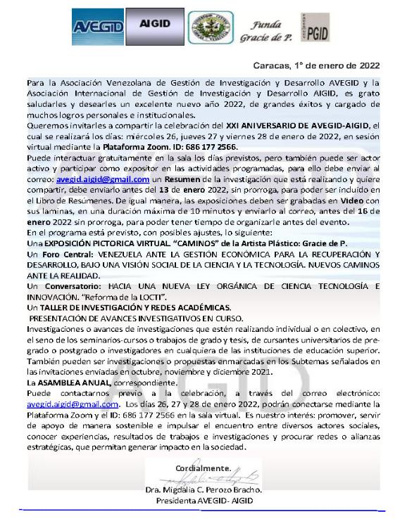

# III. JUNTA DIRECTIVA DE LA ASOCIACIÓN VENEZOLANA DE GESTIÓN DE INVESTIGACIÓN Y DESARROLLO - AVEGID

**Presidenta:** Dra. Migdalia C. Perozo Bracho

**Secretario de Finanzas:** Esp. José Ramírez

**Directores:**

Dr. Gregorio Morales

Dra. Celima Judith Sánchez

Dra. Josefa Orfila

# IV. JUNTA DIRECTIVA DE LA ASOCIACIÓN INTERNACIONAL DE GESTIÓN DE INVESTIGACIÓN Y DESARROLLO – AIGID

**Presidenta:** Dra. Migdalia C. Perozo Bracho

Asociación Venezolana de Gestión de Investigación y Desarrollo

Caracas-Venezuela

**Directivos:**

Dra. Alba Campo

Casa Consultora Disaic

La Habana-Cuba

Dra. Ana E. Cucurella Rivera

Presidenta CaribbeanUniversity

Bayamón – Costa Rica

Dr. ManoelAgrasso Neto

Universidade Federal de Santa Catarina,

Dpto.de Engenharia de Produção e Sistemas

Campus Universitário, Florianópolis,

Santa Catarina, Brasil.

# V. CONSEJO CONSULTIVO DE LAS ASOCIACIONES NACIONAL E INTERNACIONAL DE GESTIÓN DE INVESTIGACIÓN Y DESARROLLO AVEGID-AIGID

**Consejo Consultivo:**

Dra. Graciela Ch. Perozo de Jiménez

Dra. Laura Pérez

Dra. Dubraska Rodríguez

Esp. Nancy Peña

Dr. Francisco Mirabal

Dr. Rafael Gerardo Páez

MSc. Lurline Jaimes

Dr. Raúl Rodríguez

Dr. Juan Javier Sarell

MSc. Amyra Cabrera

MSc. Vladimir López

Dra. Luisana Rivas

Esp. Marco Estanga

# VI. COMITÉ ORGANIZADOR

El Comité Organizador para los Talleres de Investigación y Redes Académicas está integrado por los Miembros de la Directiva, algunos Miembros del Consejo Consultivo y colaboradores de AVEGID, responsable Dra. Migdalia C. Perozo Bracho

# VII. COMITÉ CIENTÍFICO

El Comité Científico está integrado por notables representantes del sector ciencia-tecnología-educación e innovación, nacionales.

# 

# VIII PROGRAMA

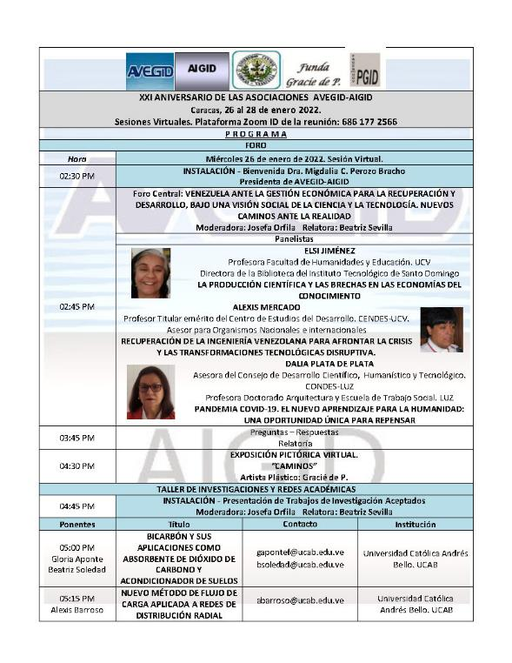

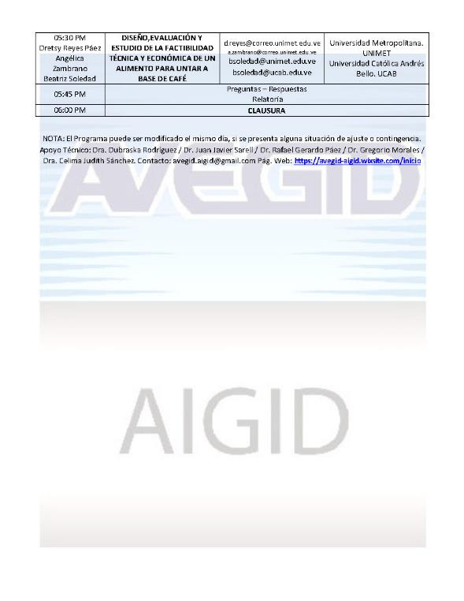

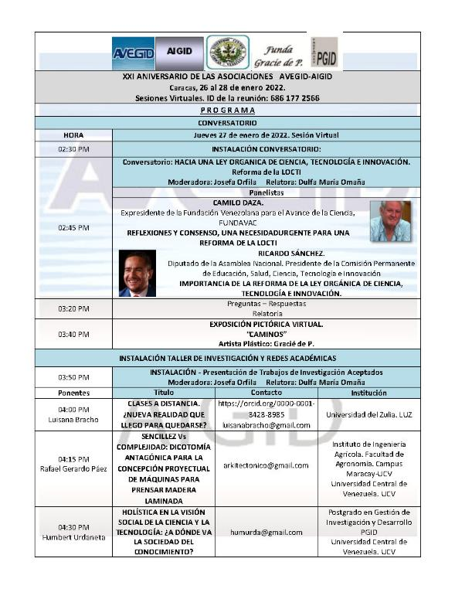

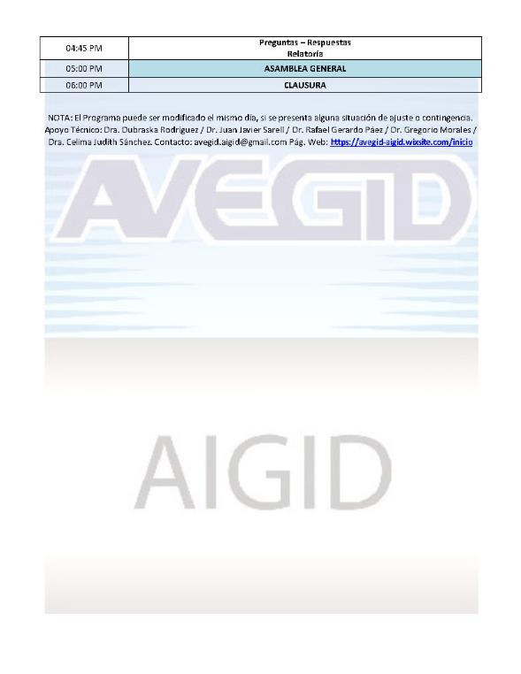

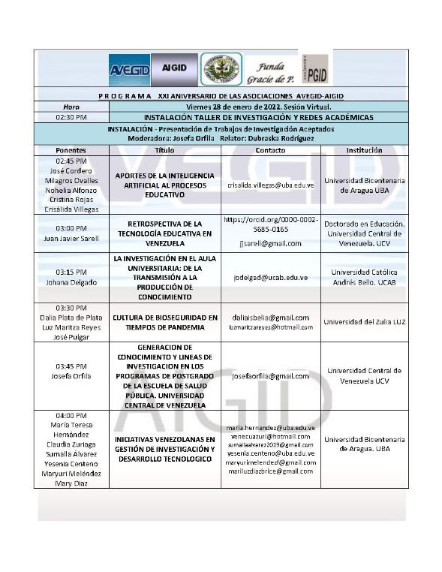

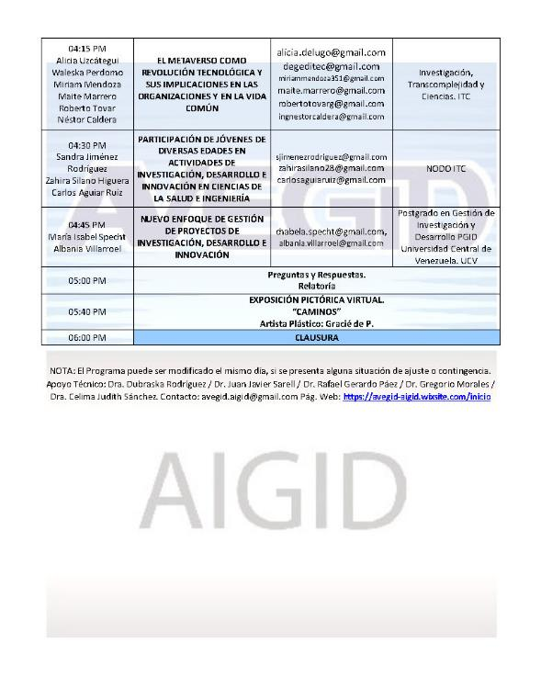

# IX. FORO CENTRAL “Venezuela ante la gestión económica para la recuperación y desarrollo, bajo una visión social de la ciencia y la tecnología, nuevos caminos ante la realidad”

|  |  |
| --- | --- |
| **Foro Central** | **Ponente** |
| **La producción científica y las brechas en las economías del conocimiento** | **Profa. Dra. Elsi Jiménez**  **ID**[**orcid.org/0000-0001-5616-861X**](http://orcid.org/0000-0001-5616-861X)  **Instituto Tecnológico de Santo Domingo, RD**  **Universidad Central de Venezuela, VZ** |
| El World Competitiviveness Yearbook (2021) ubica a Venezuela en el lugar 64 de 64 escaños, los resultados del anuario muestran la ubicación comparativa de los países y cómo gestionan sus competencias para lograr la creación de valor a largo plazo en el marco de las economías del conocimiento. Economías que tienen un uso intensivo de la información y la producción de conocimiento con el apoyo robustas infraestructuras e infraestructuras, que enlazan sus economías con los sistemas nacionales de innovación, convirtiéndolos en ejes fundamentales de su desarrollo para fortalecer áreas vitales de la sociedad con miras a la mejora de la calidad de vida en los ciudadanos.  Las economías del conocimiento influyen en algunas tendencias mundiales de la estructura ocupacional, y en consecuencia, los sistemas educativos requieren modernizar sus procesos de enseñanza aprendizaje con sistemas educativos altamente competitivos. Ante estos cambios, se plantea el caso de las universidades en Venezuela, que van a contra contracorriente de estos cambios, por las dificultades que atraviesan, si observamos solo el aspecto de producción de conocimiento de Venezuela entre 2016 y 2021, según datos SciVal herramienta de análisis de informaciñon de la empresa Elsevier, tenemos:   |  |  |  |  |  |  | | --- | --- | --- | --- | --- | --- | | **Años** | ***2016*** | ***2017*** | ***2018*** | ***2019*** | ***2021*** | | **Artículos** | 6.361 | 1.637 | 1.683 | 1.575 | 1.466 | | **Citas recibidas** | 30.621 | 12..365 | 10.010 | 6.895 | 1.351 |   Fuente: SciVal, enero 2022.  Tanto la producción de artículos -indexados en Scopus y analizadas con SciVal- muestran como las cifras descienden año a año para Venezuela,  El reto está en cómo generamos, atraemos y retenemos talento e inversión. Son muchas las interrogantes, por ejemplo, ¿Puede el sistema de educación superior venezolano contribuir en la formación del capital intelectual que responda a las necesidades actuales que exigen una producción de conocimiento con alto valor agregado de ámbito mundial? ¿Cuál es el flujo de conocimiento entre las universidades y los procesos de innovación y transformación?  La producción científica va acompañada de la protección de la propiedad intelectual, calidad de su infraestructura científica y tecnológica, formación de profesionales, científicos y tecnólogos, vinculación con los centros de investigación con las empresas, infoestructura e infraestructura. entre otros aspectos. | |
| **Foro Central** | **Ponente** |
| **Recuperación de la ingeniería venezolana para afrontar la crisis y las transformaciones tecnológicas disruptivas** | **Alexis Mercado**  **Centro de Estudios del Desarrollo (CENDES), UCV** |
| Venezuela confronta una crisis sin precedentes, agravada por la pandemia del COVID 19. El deterioro de la educación en todos sus niveles y de su sistema de salud, el desmantelamiento de su aparato productivo, y la desinstitucionalización del Estado comprometen seriamente las posibilidades de garantizar un mínimo de bienestar a la población y, mucho menos, de acompañar las profundas transformaciones sociotécnicas globales y afrontar los desafíos socioambientales. Reconociendo que su raíz es política, y que su superación depende en gran medida de cambios en el statu quo, los diferentes actores sociales deben impulsar cambios en sus ámbitos, afrontado múltiples desafíos locales y globales.  El proyecto “Recuperación de la formación y la investigación y desarrollo en las Ingenierías para afrontar la crisis y las transformaciones tecnológicas disruptivas”[1], a partir de diagnósticos de las instituciones de Educación Superior (IES) y de la industria y los servicios, propone un conjunto de políticas y estrategias institucionales que contribuyan a la recuperación y transformación de esta disciplina, fundamental para incrementar las capacidades tecnológicas del Sistema Nacional de Ciencia, Tecnología e Innovación con la pertinencia de contribuir a la superación de la crisis del país y afrontar los desafíos globales citados.  Empleando diversas técnicas, se identificaron 65 variables que permiten caracterizar el sistema (las ingenierías en las instituciones de educación y centros de investigación, y las redes de interacción con usuarios, estructuras de apoyo, etc.) A partir de consultas e intercambio de ideas se seleccionaron las 22 más relevantes para el funcionamiento del sistema con las que se realizó un análisis estructural que permitió identificar su impacto en la evolución del mismo. A saber: dos altamente influyentes, determinantes de su funcionamiento (Gestión universitaria flexible y eficiente y Gestión del conocimiento), tres clave, influyentes, que condicionan de manera importante el funcionamiento del sistema (Participación de diferentes actores en la formación y la capacitación y formación en la frontera tecnológica y Gestión de conocimiento), una variable de riesgo, muy influyente y muy dependiente, a la que se debe prestar especial atención (Pasantías en la industria), y cinco variables blanco u objetivo, dependientes y medianamente influyentes, sobre las que es posible actuar directamente para que evolucionen positivamente (Formación integral y capacitación en temas del desarrollo sustentable, Perfil de formación transdisciplinario, Asistencia técnica e I+D+i en tecnologías maduras).  Con base a estos resultados, y considerando los cambios tecnoeconómicos, y de las dinámicas cambiantes de la disciplina, se proponen algunos enunciados de políticas y estrategias institucionales. Se plantea que las diferentes IES, trabajen en su formulación e instrumentación en función de sus problemas y necesidades específicas, pero articulada y colaborativamente con otras IES, gremios empresariales académicos y profesionales, y organismos técnicos.  En un momento de aceleradas transiciones sociotécnicas, la gravedad de la crisis constituye una oportunidad para repensar las ingenierías. Se requiere cambiar las formas de producir conocimientos y la formación. Afrontar la compleja situación nacional y las incertidumbres civilizatorias, requieren conocimiento multidisciplinario adecuado a los contextos particulares de aplicación. | |

|  |  |
| --- | --- |
| **Foro Central** | **Ponente** |
| **Pandemia covid-19. El nuevo aprendizaje para la humanidad: una oportunidad única para repensar** | **Dalia Plata de Plata**  **daliaisbelia@gmail.com** |
| La pandemia ocasionada por el covid-19 es un hecho sin precedentes que marcó la humanidad en un antes y un después; frente a la evidencia de nuestra mortalidad las ideas creativas surgen y cambian la realidad que creíamos inmutable. El objetivo de esta investigación, fue analizar la pandemia covid-19, en el nuevo aprendizaje para la humanidad, una oportunidad única para repensar. Somos parte de un todo. De modo que, ante la ocurrencia de cualquier crisis planetaria tiene resonancia local. Compartimos un medio ambiente común en diversas latitudes. Se asumieron las bases teóricas de OMS. (2020, 2021, 2022), ONU.(2020,2021) Báez. (2021, 2021) entre otros. La metódica empleada, fue documental, descriptiva, con revisión de artículos científicos y consulta de páginas web. En los resultados, en medio de esta incertidumbre, los invito a ver lo mejor de esta coyuntura, comenzando: que, si me cuido del contagio de la pandemia, estoy cuidando la humanidad; se puede trabajar remotamente, aprender a ser productivos y eficientes. También, es posible estudiar en clases virtuales; trabajar desde casa. Hay que empezar a pensar en contratos inteligentes (o «smart contracts») y en garantizar una red completa que permita a todos los ciudadanos del mundo conectarse a Internet. Se concluye, si lo miramos desde lo más lejano del universo, pareciera que pocas cosas tienen sentido, más que seguir el sentido común. Tal vez, el miedo a la muerte que generó esta pandemia alrededor del mundo, sea la mejor manera de aprender a vivir como especie.  **Palabras clave**: Pandemia covid-19, aprendizaje, humanidad, repensar. | |

# CONVERSATORIO “Hacia una nueva Ley de Ciencia, Tecnología e Innovación”

|  |  |
| --- | --- |
| **Foro Central** | **Ponente** |
| **Reflexiones y consenso, una necesidad urgente para una reforma dela LOCTI** | **Camilo Daza Ramírez** |
| La reforma está ya aprobada en primera discusión de manera que nos queda claro que en el régimen no se está interesado en dialogo alguno donde todos los interesados puedan emitir su opinión y sus propuestas consideradas.  Ya tuvimos una LOCTI, aprobada en el año 2005, publicándose su reglamento un año después y por desviaciones de muchos, se desnaturalizo su propósito y de ser un instrumento de apoyo a la investigación científica y tecnológica fue convertida en un instrumento recaudador de impuesto.  Recordemos ahora los esfuerzos del Dr. Francisco De Venanzi, quien entre muchos logros cuenta con la creación de la Facultad de Ciencias de la U.C.V., pero por los motivos que todos conocemos y hoy lamentamos, las relaciones entre aquel mundo académico y el empresarial se rompieron. Es esa, la relación que hay que rescatar.  También tienen que considerar que las arcas del Estado están vacías y que la única manera de restablecer los niveles de desarrollo perdidos es con la participación de todos y las Universidades están en un abandono total por parte del régimen, no solo en su infraestructura, pero en el financiamiento de la investigación científica y tecnológica. El castigo presupuestario ha sido inclemente.  La realidad económica del país hoy en día es otra. Ya no hay recursos en el Estado para financiar todas las actividades, pero los problemas que enfrentan las industrias siguen presentes y ya no se puede recurrir a la importación de soluciones. El problema no es el bloqueo, porque esta crisis viene gestándose antes que las sanciones fueran impuestas.  Con este esbozo general del problema que nos plantea el anteproyecto de ley aprobado en primera discusión se hace un llamado a la cordura, deben las partes interesadas, empresarios, académicos, políticos y la sociedad civil, sentarse a dialogar, con la vista puesta en el beneficio colectivo y el engrandecimiento de la nación. El secreto del éxito en la modificación de la LOCTI está en que la misma sea producto del consenso entre las partes. | |

|  |  |
| --- | --- |
| **Foro Central** | **Ponente** |
| Importancia de la Reforma de la Ley Orgánica de Ciencia, Tecnología e Innovación. | **Ricardo Sánchez**  **Diputado de la Asamblea Nacional. Presidente de la Comisión Permanente de Educación, Salud, Ciencia, Tecnología e Innovación** |
| La Ley Orgánica de Ciencia, Tecnología e Innovación es el instrumento normativo para regular el diseño, realización e impulso de la ciencia, tecnología, innovación y sus aplicaciones. Dentro de la propuesta de reforma se pretende darle una orientación hacia la gestión social de calidad, para garantizar el ejercicio pleno de la soberanía nacional y el desarrollo del país potencia, en concordancia con lo previsto en el Plan de la Patria 2019-2025, mediante el encadenamiento de procesos de creación de conocimientos que impacten en la dinámica de las unidades productivas, con visión revolucionaria que proteja y atienda las necesidades del pueblo.  En tal sentido dentro de la reforma se abordan temas tales como las definiciones en el área que forman parte del lenguaje y categoría conceptual para el abordaje del conocimiento, los sujetos de la ley, donde se incorpora a los sectores que participan en el ámbito de la ciencia y la tecnología en nuestro país; el rol de la mujer científica, los principios que rigen la actividad de la ciencia, tecnología, e innovación, el contenido del plan científico Nacional; las normas relativas al sistema Nacional de Ciencia, Tecnología e Innovación, el Registro de Investigadores, Científicos e Innovadores, así como de los diferentes proyectos de investigación en el área.  Un elemento importante a tomar en cuenta es el relativo a la denominación como Órgano Rector que la reforma le otorga al ministerio con competencia en materia de ciencia, tecnología e innovación, estableciendo igualmente sus competencias.    Por otra parte, se plantea incorporar lo referente a la dirección de tecnologías de información, y los mecanismos de apoyo a la invención e innovación popular  Igualmente se establecen normas relativas a la difusión de la ciencia, la tecnología, innovación y sus aplicaciones, así como a la promoción de la cultura científica, tecnológica, innovadora y sus aplicaciones, con la finalidad de contribuir al impulso y desarrollo de estas áreas del conocimiento que constituyen un pilar fundamental para la transformación del modelo económico productivo venezolano | |

# X RESUMEN EXPOSICIONES ACEPTADAS

|  |  |
| --- | --- |
| **Ponencia** | **Ponente** |
| **Biocarbón y sus aplicaciones como absorbente de dióxido de carbono y acondicionador de suelos** | **Gloria Aponte** [**gapontef@ucab.edu.ve**](mailto:gapontef@ucab.edu.ve)  **Beatriz Soledad** [**bsoledad@ucab.edu.ve**](mailto:bsoledad@ucab.edu.ve) |
| El biocarbón se obtiene a partir de la descomposición térmica (pirólisis) de una cierta biomasa en ausencia de oxígeno para evitar así las reacciones de combustión que consumen carbono y forman los óxidos respectivos (CO y CO2). El biocarbón es un material que puede obtenerse a partir de diferentes tipos de biomasa tales como la corteza de madera de pino, bambú, residuos orgánicos y vegetales, estiércol humano, estiércol de aves de corral, entre otros. El biocarbón se ha usado de diferentes maneras como mejorador de suelos entre las que se encuentran: mejorar la retención de agua y nutrientes en el suelo, aumentar la productividad de los cultivos, aumentar la calidad del suelo y también actúa como un retenedor del dióxido de carbono en el suelo. El interés que presenta el mundo académico y empresarial por el uso del biocarbón como mejorador de suelos y adsorbedor del dióxido de carbono cada día va en aumento, representado por una tendencia acelerada en publicaciones en los últimos diez años, con China y Estados Unidos como países líderes. La investigación académica está liderada por universidades asiáticas, principalmente chinas. En el ámbito empresarial, para el caso de biocarbón como mejorador de suelos, el liderazgo tecnológico está representado por empresas de Estados Unidos.  Palabras claves: biocarbón, mejorador de suelos, adsorbedor de dióxido de carbono | |

|  |  |
| --- | --- |
| **Ponencia** | **Ponente** |
| **Nuevo Método de Flujo de Carga aplicado a Redes de Distribución Radial** | **Prof. Alexis Barroso**  **Abarroso@Ucab.edu.ve** |
| El flujo de carga es una herramienta importante en la operación, planificación y estudio de un sistema de distribución de energía eléctrica. En los últimos años se han realizado diferentes investigaciones sobre el área, por ejemplo: el impacto de la generación distribuida, redes inteligentes (Smart grids), impacto sobre la estabilidad del sistema entre otros. Por lo tanto, se requiere de herramientas confiables para su análisis. En consecuencia, se propone un nuevo método de flujo de carga, como una herramienta primaria para dichos estudios. El problema de la aplicación de métodos de flujo de carga tradicionales, como Gauss-Seidel y Newton-Raphson, en redes de distribución débilmente malladas, es que pueden presentar problemas de convergencia. En los sistemas de distribución se presentan particularidades diferentes a las dadas en los sistemas de transmisión, a saber: relación X/R bajo, líneas cortas y sistema radial. Estos inconvenientes pueden causar problemas de cálculo numérico para la convergencia de los métodos tradicionales. El método propuesto en esta investigación está en función de la matriz de impedancia Z, a partir de la matriz de admitancia Ybus, modelando las cargas como admitancia constante, en función de los voltajes. El algoritmo fue comparado con varios métodos de flujo de carga radiales, en varias modelos de prueba de la IEEE en la plataforma Matlab y con el programa de simulación de sistemas de potencia Neplan.  **Palabras Claves**: Redes de distribución, Flujo de Carga, matriz de admitancia, matriz de impedancia | |

|  |  |
| --- | --- |
| **Ponencia** | **Ponente** |
| **Diseño, evaluación y estudio de la factibilidad técnica y económica de un alimento para untar a base de café** | **Dretsy Krisbely Reyes Páez** [**d.reyes@correo.unimet.edu.ve**](mailto:d.reyes@correo.unimet.edu.ve)  **Angélica Vanessa Zambrano Rodríguez** [**a.zambrano@correo.unimet.edu.ve**](mailto:a.zambrano@correo.unimet.edu.ve)  **Beatriz Elena Soledad Rodríguez** [**bsoledad@unimet.edu.ve**](mailto:bsoledad@unimet.edu.ve)**,** [**bsoledad@ucab.edu.ve**](mailto:bsoledad@ucab.edu.ve) |
| En el mercado venezolano, existe un gran número de alimentos para untar destinados a agregar sabor y textura a galletas, panes u otros productos similares. Con la finalidad de ofrecer al público la posibilidad de consumir café en una presentación diferente a las ya existentes (bebidas, caramelos y helados), se sondeó el mercado venezolano y no se encontró un producto untable a base de café. Por este motivo, se formuló un producto que cumpliera esas características, se efectuó la evaluación sensorial de las diferentes formulaciones desarrolladas para determinar cuál tenía la mayor aprobación y se hizo su evaluación de aceptación. Por último, analizando los resultados del estudio de factibilidad económica realizado, se observó que el producto formulado tiene alta aceptación y es técnica y económicamente factible.  **Palabras Clave**: untable, café, pruebas sensoriales, aceptación, factibilidad | |

|  |  |
| --- | --- |
| **Ponencia** | **Ponente** |
| **Clases a distancia. ¿nueva realidad que llegó para quedarse?** | **Dra. Luisana C. Bracho P.**  **La Universidad del Zulia**  **Maracaibo, Venezuela**  [**https://orcid.org/0000-0001-8428-8985**](https://orcid.org/0000-0001-8428-8985)  **luisanabracho@gmail.com** |
| Con la llegada del COVID-19 a nivel mundial, muchas modificaciones en el estilo de enseñanza-aprendizaje han tenido que adoptarse. En algunos países, como Venezuela, no se tenía previsto este escenario, y al principio se llegó a improvisar para poder dar continuidad a la educación. Sin embargo, con el pasar del tiempo, modernas estrategias fueron adoptadas, empleando nuevas tecnologías que han permitido globalizar la información lográndose romper la barrera de las fronteras. Y luego de haber logrado estos avances, se hace interesante replantearse el futuro de la educación, realmente ¿Se volverá completamente a las clases presenciales? ¿Ha traído beneficios económicos la inversión en nuevas tecnologías e internet? ¿Qué implicaciones ha traído para los usuarios, tanto docentes como estudiantes el uso de estas estrategias educativas? ¿Se han tomado previsiones en cuanto a las condiciones ergonómicas de los alumnos que acceden a los cursos online? ¿Se ha considerado la posibilidad del acceso a estos cursos por parte de la población de bajos recursos? Se hacen infinitas las interrogantes a ser contestadas, sin embargo, en el presente ensayo argumentativo, se pretende hacer una revisión sobre los planteamientos hechos con la finalidad de profundizar un poco acerca de las implicaciones y el futuro de las clases a distancia.  **Palabras Clave:** Educación a distancia, Tecnología de la Educación, Enseñanza, Aprendizaje en línea, Ergonomía, Pandemia. | |

|  |  |
| --- | --- |
| **Ponencia** | **Ponente** |
| **Sencillez vs complejidad: Dicotomía antagónica para la concepción proyectual de máquinas para prensar madera laminada** | **Páez, Rafael Gerardo**  **Arquitecto. Profesor del Instituto de Ingeniería Agrícola, Facultad de Agronomía, campus Maracay-UCV. Correo electrónico:** [**arkitectoniko@gmail.com**](mailto:arkitectoniko@gmail.com) |
| El hombre al intentar imponerse ante la fuerza inminente de la naturaleza ha debido desarrollar herramientas y máquinas en un lento devenir de procesos marcados por el dominio de nuevas tecnologías. Tal es el caso de la obtención de madera laminada, para aplicaciones en estructuras constructivas, el cual se realiza mediante el aprovechamiento −como principal materia prima− de la madera maciza de los árboles, aserradas, secadas, cepilladas, conformación de láminas, encolado y prensado para obtener secciones de mayor volumen y formas distintas a las que resultan del empleo rectilíneo de la madera arbórea. En esta ponencia se disertará respecto a la dicotomía antagónica entre sencillez vs. complejidad; dos acepciones aportadas (adaptadas) al campo de conocimientos del diseño industrial como premisas primordiales al proceso tecnológico en la propuesta de desarrollo experimental de una máquina (como bien de capital tangible, dentro de un ciclo de producción/reconversión manufacturera) para prensar madera laminada encolada. Usualmente la cualidad de sencillez ha sido relacionada con la simplicidad. En el diseño conceptual de las máquinas industriales esto podría no siempre ser así. Las máquinas simples: polea, plano inclinado, cuña, tornillo, palanca y la rueda han sido estudiadas y empleadas desde la más remota antigüedad. La evolución tecnológica permitió combinar dos o más de ellas para generar máquinas compuestas, que han derivado a la complejidad, una condición que amalgama condiciones como: alto costo, pocos operarios muy calificados, uso de energía y combustibles fósiles para su puesta en marcha, grandes naves para su ubicación y controles computarizados con tendencia a la robotización. Mientras que las máquinas sencillas poseen características contrastantes: bajo costo de fabricación/adquisición; son manipuladas por personal no calificado, y una condición *sine qua non*: fáciles de replicar. Como conclusión se establece que ambas modalidades (sencillez y complejidad) de máquinas industriales, aun cuando tienen una concepción y resultados proyectuales antagónicos, comparten un punto de partida común: procesos basados en las funciones artesanales de herramientas manuales. Las máquinas sencillas, manuales y económicas, de prensar madera laminada al igual que las complejas sofisticadas y costosas basan su operatividad en el mismo efecto que genera una herramienta manual-artesanal: el sargento de carpintería.  **Palabras clave**: Complejidad, desarrollo experimental, dicotomía, sencillez, simplicidad, madera laminada, máquinas industriales. | |

|  |  |
| --- | --- |
| **Ponencia** | **Ponente** |
| **Holística en la visión social de la ciencia y la tecnología:**  **¿a dónde va la sociedad del conocimiento?** | **MSc. Humbert E. Urdaneta F.**  **Médico Cirujano**  **Candidato a Doctor en Gestión de Investigación y Desarrollo** |
| La ciencia y la tecnología han sido dinamismos dependientes, siendo la segunda categoría consecuencia de la primera, ambas inscritas en la evolución socioeconómico de la humanidad e iniciando su historia desde 1500 aproximadamente con el florecimiento de la revolución científica la cual es impulsada por el modo de producción capitalista y la singularidad globalizadora. En la contemporaneidad, la investigación para el conocimiento científico y sus aplicaciones tecnológicas constituyen cimiento para el desarrollo sostenible a través de la red de sociedades del conocimiento, siendo lo dicho base estructural para la gestión de investigación y desarrollo como piedra angular del futuro previsible. Se aspira colocar a la sociedad del conocimiento como red en nodos de cambio a favor de la humanidad tomando en cuenta la cultura imperante ante el uso equilibrado de la información. El objetivo general es señalar el papel de la ciencia como investigación metódica y el desarrollo tecnológico como aplicación útil societaria por el entramado social del conocimiento como un todo planetario conectado. El ensayo está orientado hacia la episteme del materialismo filosófico. Histórico, dialéctico, usando como gnoseología la lógica inductiva con el foco del holismo óntico bajo el esquema del paradigma reflexivo en su pensamiento complejo.  **PALABRAS CLAVES**: Holística, revolución científica, investigación, tecnología, sociedad del conocimiento. | |

|  |  |
| --- | --- |
| **Ponencia** | **Ponente** |
| **Aportes de la Inteligencia Artificial al proceso educativo** | **Dr. José Cordero**  **Dra. Milagros Ovalles**  **Dra. Nohelia Alfonzo**  **MSc. Cristina Rojas**  **Dra. Crisálida Villegas**  **Universidad Bicentenaria de Aragua** |
| Los avances vertiginosos de las ciencias y la tecnología, entre estos, los relacionados con la Inteligencia Artificial (IA) generan innovación en la sociedad del conocimiento, cambiado la vida en general y en particular la educación, facilitando la aplicación de dichos saberes en diferentes áreas del conocimiento, al servicio del desarrollo de las naciones. De ahí que el **objetivo** de la ponencia es analizar los aportes de la inteligencia artificial en los procesos educativos. La **metodología** es de tipo documental con base en una hermeneusis de fuentes digitales de autores especialistas en el área, lo cual lleva a un empoderamiento del conocimiento. Entendida la Inteligencia Artificial, en sus dos enfoques: como ciencia y como ingeniería. En el primero busca entender y modelar las capacidades de procesamiento de información de la mente humana para explicar y modelar sistemas inteligentes, utiliza el computador como medio de simulación. Como ingeniería busca dotar al computador de capacidades que se le atribuyen al hombre, así como diseñar máquinas novedosas capaces de realizar tareas que vayan más allá de la inteligencia humana. Se **concluye** que la inteligencia artificial: (a) es una disciplina construida a partir de aportes multidisciplinarios y campos de trabajo, con teorías y modelos propios; (b) ha permitido y permitirá ampliar el horizonte de resolución del hombre, así como las posibilidades de modelado de sus capacidades para un mejor entendimiento como ser inteligente y (c) constituye una vía fundamental para la innovación en educación, lo que se requiere es imaginación y creatividad para mejorar la gestión y añadir valor al servicio educativo, abriendo espacios inéditos hasta ahora. De ahí que urge incorporar de manera avasallante el paradigma emergente de la inteligencia artificial en la educación en todos sus niveles.  **Palabras Clave:** Educación, Inteligencia Artificial, Sociedad del Conocimiento. | |

|  |  |
| --- | --- |
| **Ponencia** | **Ponente** |
| **Retrospectiva de la tecnología educativa en Venezuela** | **Juan Javier Sarell**  ***UNIVERSIDAD CENTRAL DE VENEZUELA***  ***https://orcid.org/ 0000-0002-5685-0165***  **jjsarell@gmail.com** |
| La educación se ha visto afectada últimamente con el avance de la tecnología, generando un nuevo campo de acción mediada por la presencia de las Tecnologías de Información y Comunicación (TIC). Tanto ha sido su evolución que inclusive se ha generado una nueva tendencia de estas herramientas conocida como Tecnologías para el Aprendizaje y el Conocimiento (TAC). Pero, en sí, poco se ha estudiado de la evolución de la Tecnología Educativa, constituida por medios de comunicación artificiales, medios de comunicación naturales y los medios de instrucción. Con el objetivo de describir el avance de la tecnología educativa en Venezuela, se presenta este estudio que trata de la evolución que ha tenido esta clase de tecnología en el desarrollo de la educación, a partir del siglo XX. Siguiendo la investigación bibliográfica y documental, se detalla el camino de los aportes que ha desarrollado la tecnología en el campo de la educación en el país, haciendo hincapié en algunas decisiones tomadas por el Ejecutivo Nacional para asimilar el desarrollo de la tecnología educativa.  **Palabras claves**: Tecnología Educativa, Tecnologías de Información y Comunicación, Sociedad del Conocimiento | |

|  |  |
| --- | --- |
| **Ponencia** | **Ponente** |
| **La investigación en el aula universitaria: de la transmisión a la producción de conocimiento** | ***Johana E. Delgado***  **Centro de Investigación y Desarrollo de Ingeniería, Universidad Católica Andrés Bello (CIDI, UCAB)**  **Montalbán, Caracas**  **jodelgad@ucab.edu.ve** |
| El mundo actual, cada vez más demandante y altamente competitivo, exige que los futuros profesionales reciban una formación integral de la más alta calidad, con un enfoque orientado a la formación de personas autónomas, socialmente comprometidas, capaces de aplicar el pensamiento reflexivo y crítico en torno a las situaciones que se presenten en su cotidianidad, lo cual exige un nuevo papel docente y un nuevo modelo de formación que destaque la importancia de la investigación. En este sentido, la investigación en el aula responde a una de las formas para la generación de conocimientos científicos, culturales y tecnológicos, que permitan dar respuesta a las problemáticas de la sociedad haciendo énfasis en el protagonismo del estudiante con respecto a su propio aprendizaje, a partir del análisis de la realidad desde las situaciones y eventos de su contexto particular. A través de ella, tanto los contenidos como las estrategias de aprendizaje se realizan en torno a preguntas, problemas y proyectos de investigación, con el fin de brindar un aporte o una solución, propiciando así el aprendizaje de conceptos, procedimientos y aptitudes relevantes, significativas y pertinentes a sus competencias profesionales. Entre sus ventajas destacan la promoción del espíritu científico, del pensamiento reflexivo y racional, el desarrollo de la creatividad y la imaginación, comprendiendo críticamente su mundo y actuando para transformarlo. En este trabajo, se presentan detalles y resultados obtenidos de la aplicación de esta estrategia en la formación de estudiantes de los primeros semestres de ingeniería, a través de la elaboración de proyectos para el ecodiseño y fabricación de un prototipo funcional de un producto en el marco de la cátedra de Fundamentos de Ingeniería Industrial, con el fin de proponer soluciones a problemas identificados a partir de la investigación llevada a cabo por los alumnos, mediante la aplicación de conocimientos, procedimientos y herramientas aprendidos en la materia  **Palabra clave:** investigación, investigación en el aula, métodos de formación, estrategias de enseñanza, ecodiseño, generación de conocimiento, educación universitaria | |

|  |  |
| --- | --- |
| **Ponencia** | **Ponente** |
| **Cultura de bioseguridad en tiempos de pandemia** | **Dalia Plata de Plata**  **daliaisbelia@gmail.com**  **Luz Maritza Reyes**  **luzmaritzareyes@hotmail.com**  **José Pulgar** |
| La bioseguridad es la vía para proteger a la humanidad de pandemias, junto al medio ambiente. Ahora mismo, la población humana está siendo azotada por el covid-19 y sus variantes delta y ómicron, que contagian y deterioran la salud pública a escala global. Ante este escenario social, los científicos buscan la manera de afrontar y controlar esta patología que sigue cobrando vidas en diversas latitudes. El objetivo fue analizar la cultura de la bioseguridad en este tiempo de pandemia; donde, los ciudadanos pertenecientes en el área urbana cumplen con las normas de bioseguridad; sin embargo, en las zonas de escasos recursos, la gente está al margen de dichas medidas y los habitantes transitan libremente por la calle sin temor alguno. Se tomaron las bases teóricas de OMS (2020), ONU (2021), Código de bioética Venezuela (2002), entre otras. La metódica empleada fue documental, descriptiva, con revisión de artículos científicos y consulta de páginas web. En cuanto a los resultados existen campañas radiales, televisivas, por las redes sociales, que recomiendan permanente a la comunidad, sobre, las medidas de bioseguridad, que muchas personas cumplen, se protegen, pero otras, hacen caso omiso a acatar dichas medidas. Se concluye, necesariamente hay que cumplir con las normas de bioseguridad, tomar en cuenta las recomendaciones sanitarias de los organismos de salud, es vital vacunarse y reforzar las dosis indicadas por las autoridades médicas de cada región.  **Palabras Clave**: Cultura de bioseguridad, comunidad. | |

|  |  |
| --- | --- |
| **Ponencia** | **Ponente** |
| **Generación de conocimiento y líneas de investigación en los programas de postgrado de la escuela de salud pública. Universidad central de Venezuela** | **Dra. Josefa Orfila**  **josefaorfila@gmail.com** |
| La misión de la universidad es generar conocimientos mediante procesos permanentes en el campo de la investigación, que establece que los sistemas de educación universitaria no son los únicos, pero, si los principales lugares donde se crea, transfiere y conserva el conocimiento, es decir, que son las funciones esenciales de la gestión del conocimiento y responden a las funciones de la Universidad como son la docencia, la investigación y la extensión.Esta ponencia se elabora en el contexto del Trabajo de Grado titulado *Líneas de investigación en los Programas de Especialización de la Escuela de Salud Pública,* cuyo objetivo fundamental fue analizar las líneas de investigación en los mencionados programas, presentando toda una serie de referentes teóricos relacionados con el tema de líneas de investigación. La recogida de información da cuenta de cuatro grandes dimensiones caracterizadoras del estudio; a saber: vinculación, pertinencia, divulgación y productividad, a partir de las cuales se evidenció que dichos programas y las líneas de investigación que lo conforman, contribuyen a la producción de nuevos conocimientos con el objeto de impulsar los esfuerzos en las diferentes áreas académicas, es decir, las investigaciones promovidas y que más allá de sus enfoques conceptuales y metodológicos responden a los cambios tecnológicos que el país requiere. Sin embargo, deberían existir nuevas formas de evaluación y de mejoramiento continuo del proceso de docencia universitaria, con énfasis en la importancia del rol del tutor en el proceso docente de los Postgrados. | |

|  |  |
| --- | --- |
| **Ponencia** | **Ponente** |
| **Iniciativas venezolanas en gestión de investigación y desarrollo tecnológico** | **María Teresa Hernández**  [**maria.hernandez@uba.edu.ve**](mailto:maria.hernandez@uba.edu.ve)  **Claudia Zuriaga**  [**venecuazuri@hotmail.com**](mailto:venecuazuri@hotmail.com)  **Sumalla Álvarez**  [**sumallaalvarez2019@gmail.com**](mailto:sumallaalvarez2019@gmail.com)  **Yesenia Centeno**  [**yesenia.centeno@uba.edu.ve**](mailto:yesenia.centeno@uba.edu.ve)  **Maryuri Melendez**  [**maryurimelendezf@gmail.com**](mailto:maryurimelendezf@gmail.com)  **Mary Diaz**  [**mariluzdiazbrice@gmail.com**](mailto:mariluzdiazbrice@gmail.com)  **Universidad Bicentenaria De Aragua** |
| En la realidad se develan indicadores que denota la falta de cultura investigativa, sentido de pertenencia y compromiso que supere el paradigma de ver la investigación como algo difícil y complejo. En virtud de ello, la **razón teleológica** del artículo se orientó a analizar las iniciativas venezolanas en gestión de investigación y desarrollo tecnológico, siendo producto de una revisión y análisis documental, con base en una hermeneusis de fuentes digitales, con el propósito de obtener una compresión de los saberes y significados centrando en la gestión de investigación como el espacio providencial para las universidades, donde los esfuerzos de la alta dirección se encaminen a presentar y ejecutar proyectos de investigación con recursos de financiación nacional e internacional que proyecten resultados científicos y tecnológicos que impacten a la sociedad. A ese tenor, las políticas públicas formuladas e implementadas en materia de ciencia, tecnología e innovación durante los últimos años apuntan a la consolidación de esquemas participativos en los que están presentes diversos actores y variedad de conocimientos en el que el Ministerio de Ciencia y Tecnología orienta a la profundización de las políticas que buscan articular actores en torno al intercambio de saberes; promover la investigación, el desarrollo tecnológico y la innovación. Se concluye que en Venezuela se han desarrollado importantes iniciativas con capacidad para la gestión de investigación lo cual se ha traducido en la conformación de un sistema nacional de investigación, pero no así, de desarrollo tecnológico y de innovación, lo que revela la necesidad de cambios de paradigma que orienten de forma adecuada el rumbo de la ciencia y la tecnología hacia esos propósitos.  **Palabras clave:** Desarrollo Tecnológico, Gestión de Investigación Iniciativas Venezolanas | |

|  |  |
| --- | --- |
| **Ponencia** | **Ponente** |
| **El metaverso como revolución tecnológica y sus implicaciones en las organizaciones y en la vida común** | **Dra. Waleska Perdomo** [**degeditec@gmail.com**](mailto:degeditec@gmail.com) **Dra. Alicia Uzcategui** [**alicia.delugo@gmail.com**](mailto:alicia.delugo@gmail.com)  **Dra. Miriam Mendoza** [**miriammendoza351@gmail.com**](mailto:miriammendoza351@gmail.com) **Dra. Maite Marrero** [**maite.marrero@gmail.com**](mailto:maite.marrero@gmail.com)  **Lcdo. /MSc. Roberto Tovar**  [**robertotovarg@gmail.com**](mailto:robertotovarg@gmail.com)  **Ing. /MSc. Néstor Caldera**  [**ingnestorcaldera@gmail.com**](mailto:ingnestorcaldera@gmail.com) |
| Asumir que el mundo es solamente físico es una falacia muy alejada de la realidad, pues en la actualidad nos encontramos en distintos niveles de percepción del mundo real y tecnológico. Es por ello, que el presente estudio buscó analizar el metaverso como revolución tecnológica y sus implicaciones en las organizaciones y en la vida común, apoyados en una metodología de revisión con base en una hermeneusis de documentos digitales por lo cual fue necesario indagar a profundidad fuentes secundarias. Se concluye que el metaverso da lugar a experiencias de aprendizaje enriquecidas con entornos más flexibles y colectivos, a través de avatares mediante el uso de dispositivos electrónicos, dónde la cotidianidad y el conocimiento técnico se funden en un éter tecnológico. Esta es una solución que acorta las distancias físicas, normaliza las actividades diarias, resuelve los problemas más usuales e involucra a la innovación productiva, asumiendo novedosos modos de producción. También es conocido por propiciar otras formas de gerenciar y obviamente, avanzar sobre el conocimiento tecnológico, el cual ofrece alternativas innovadoras para generar dinero mediante los tokens no fungibles (NFT), criptomonedas, empleos, diversión, relaciones o educación. En efecto nos encontramos ante una nueva era, la del transhumanismo y la posthumanidad.  **Palabras claves:** Metaverso, Realidad, Tecnología, Virtualidad. | |

|  |  |
| --- | --- |
| **Ponencia** | **Ponente** |
| **Participación de jóvenes de diversas edades en actividades de investigación, desarrollo e innovación en ciencias de la salud e ingeniería** | **Dra. Sandra Jiménez Rodríguez**  [**sjimenezrodriguez@gmail.com**](mailto:sjimenezrodriguez@gmail.com)  **MsC. Zahira Silano Higuera**  [**zahirasilano28@gmail.com**](mailto:zahirasilano28@gmail.com)  **Dr. Carlos Aguiar Ruíz**  [**carlosaguiaruiz@gmail.com**](mailto:carlosaguiaruiz@gmail.com)  **NODO ITC. Venezuela** |
| La definición cronológica de joven investigador para esta acometida lo situamos en sujetos que en promedio de edad están entre 18 y 34 años, cursando estudios de pregrado, maestría y doctorado. Aportando con sus productos finales a la ciencia y el avance del conocimiento, en un tiempo atípico y complejo, no solo por la dura pandemia de COVID-19 donde se ha visto afectado todo el planeta, sino también por la crisis de un sistema civilizatorio que ha desequilibrado nuestra cotidianidad. Elemento introductorio que permite situar como **objetivo** de la investigación analizar la participación de jóvenes de diversas edades en actividades de investigación, desarrollo e innovación en Venezuela para las menciones de Ciencias de la Salud e Ingeniería, en Universidades públicas y privadas, sobre la base de indagaciones documentales. En lo **metodológico** se corresponde con un diseño no experimental, paradigma positivista, investigación cuantitativa de carácter documental, asumiendo la técnica analítica. Los **resultados** de la investigación en el área de la salud para Garcés (2020) reportan un comportamiento regular: (a) Esfuerzo en investigación y desarrollo; (b) Dotación tecnológica; (c) Propiedad intelectual e industrial y (d) Vigilancia tecnológica. Mientras que en ingeniería Henríquez (2022), le asigna el peso a Fundacite con competencias estadales para la Ciencia, destacando en el 2020 un compuesto biológico potencial neutralizador del SARS-CoV-2, ensayos preclínicos, suero equino hiperinmune, producción de geles anti-SARS-CoV-2. En ingeniería: prototipos de respiradores no invasivos. **Concluyendo** que se lograron ciertos avances en innovaciones de alto impacto para la prevención, atención y control del nuevo coronavirus, fruto de un trabajo multidisciplinario. Llevando el Observatorio Nacional de Ciencia, Tecnología e Innovación (Oncti) su tarea de divulgación científica de forma telemática, apoyándose en las herramientas tecnológicas disponibles para comunicar a la colectividad los avances de investigación e innovación que se gestan en el país y en otras latitudes.  **Palabras clave:** investigador, innovación, desarrollo, ciencia | |

|  |  |
| --- | --- |
| **Ponencia** | **Ponente** |
| **Nuevo enfoque de gestión de proyectos de investigación, desarrollo e innovación** | **María Isabel Specht1, Albania Villarroel2**  [**1chabela.specht@gmail.com**](mailto:1chabela.specht@gmail.com)**,** [**2albania.villarroel@gmail.com**](mailto:2albania.villarroel@gmail.com) |
| La actividad de I+D+i siempre se ha visto separada de las operaciones en las organizaciones, ya que se ha percibido que solo contribuyen al logro de beneficios a largo plazo. Sin embargo, en este mundo híper-conectado y en un entorno dinámicamente cambiante como el VICA2 (Volátil-Vulnerable, Incierto-Inseguro, Complejo-Caótico, Ambiguo-Adverso) dicha separación puede ser una amenaza.  En Venezuela, la situación económica y social en un entorno VICA2, demanda reconfigurar el esquema productivo del país, y es necesario impulsar las practicas emergentes e innovadoras de I+D+i recomendadas segun el modelo Cynefin para una situación compleja-caótica como la que nos encontramos actualmente.  Como contribución a esta necesidad, se presenta en este trabajo un nuevo enfoque de gestión de proyectos I+D+i, basado en un sistema de entrega de valor, que considera los vínculos entre los objetivos estratégicos de la organización, el negocio y la manera cómo se generan beneficios tanto para la organización como para la sociedad en general.  Este nuevo enfoque de gestión involucra los principios y dominios de desempeño que permiten ajustar y adaptar el abordaje de los proyectos, en función de sus diferentes ciclos de vida. Este nuevo enfoque permite al investigador adaptarse y ajustarse según el contexto, la naturaleza del proyecto y los recursos disponibles. Representa además un reto ya que el investigador debe tener claridad, desde las etapas tempranas del proyecto, sobre cómo se va a entregar valor y cuáles serán los indicadores de gestión que servirán de guía para esto en la medida que el proyecto evolucione.  **Palabras clave**: Proyectos, Investigación, Desarrollo, Innovación, Volatilidad, Vulnerabilidad, Incertidumbre, Inseguridad, Complejidad, Caos, Ambigüedad, Adversidad, VICA2. | |

# XII. RELATORIAS

**Miércoles 26 de enero 2022**

**INSTALACIÓN – Bienvenida, a cargo de la:**

**Dra. Migdalia C. Perozo Bracho Presidenta de AVEGID-AIGID.**

La Dra. Migdalia, expresa su gran emoción y da la bienvenida al evento aprovechando la oportunidad de mencionar que este año se cumple 21 años de las asociaciones **AVEGID-AIGID** .en la promoción del sector científico y tecnológico, y la innovación de nuestro país, mencionó las actividades a realizar durante los días miércoles 26, jueves 27 y viernes 28, con presentaciones de investigadores para su desarrollo profesional en las distintas Instituciones y / o estudios, también invito a la presentación de las obras de la artista plástico, Gracié de P. cuyas obras nos han acompañado a lo largo de todos estos años, y será expuesta los tres días del evento. Agradeció la participación de los expositores, de los diferentes investigadores, y los invitados especiales en el foro central, destacó que el día de mañana jueves, habrá un interesante conversatorio, Indicó que para los colaboradores, organizadores en todos los eventos nacionales e internacionales que nos han apoyado durante todos estos años muchas gracias, refiere además que aun cuando la pandemia COVID 19 nos han afectado, seguimos adelante aportando productivamente a la sociedad, finalizó dando la bienvenidos a todos.

**Foro Central:**  VENEZUELA ANTE LA GESTIÓN ECONÓMICA PARA LA RECUPERACIÓN YDESARROLLO, BAJO UNA VISIÓN SOCIAL DE LA CIENCIA Y LA TECNOLOGÍA. NUEVOS CAMINOS ANTE LA REALIDAD

**Moderador: Dra. Josefa Orfila**/ **Relator: MSc. Beatriz Sevilla**

**Panelistas:**

**Dra. Elsi Jiménez Instituto Tecnológico de Santo Domingo, RD. Universidad Central de Venezuela La Producción científica y las brechas en las economías de conocimiento.**

La autora nos ilustra sobre la situación de deterioro que vive Venezuela en términos de las economías del conocimiento, en su investigación sobre la producción científica y la brechas en las economías de conocimiento, indica que según, El World Competitiviveness Yearbook (2021) ubica a Venezuela en el lugar 64 de 64 escaños, allí realizan una comparación entre los diferentes países y como gestionan sus competencias, con relación a las economías del conocimiento. Y a su vez como éstas se vinculan con los sistemas nacionales de innovación, fundamentales para el desarrollo y la producción científica en pro del beneficio de la calidad de vida de sus ciudadanos.

Partiendo que las economías del conocimiento requieren cada vez más mejora y modernización en sus procesos educativos, se revisó la situación de la producción de conocimiento en algunas universidades en Venezuela, entre los años 2016 y 2021, años caracterizados por distanciamiento social, y de acuerdo a los datos SciVal herramienta de análisis de información de la empresa Elsevier, se tiene: la producción de artículos bajó de 6.361 en el año 2016 a 1466 en el año 2021, también las citas recibidas se vieron fuertemente afectadas, con 30.621 en el año 2016 para luego decrecer a 1.351 en el año 2021, de acuerdo al SciVal de enero de 2022. Considerando estas cifras la autora plantea como reto la necesidad de generar, atraer y retener talento e inversión, indíca además, que será importante preguntarnos: ¿Puede el sistema de educación superior venezolano contribuir en la formación del capital intelectual que responda a las necesidades actuales que exigen una producción de conocimiento con alto valor agregado de ámbito mundial? ¿Cuál es el flujo de conocimiento entre las universidades y los procesos de innovación y transformación? . Concluye que la producción científica va acompañada de la protección de la propiedad intelectual, calidad de su infraestructura científica y tecnológica, formación de profesionales, científicos y tecnólogos, vinculación con los centros de investigación con las empresas, infoestructura e infraestructura.

**Dr. Alexis Mercado. CENDES, Universidad Central de Venezuela. Recuperación de la ingeniería venezolana para afrontar la crisis y las transformaciones tecnológicas disruptivas.**

El autor nos conduce hacia una reflexión sobre la afectación económica que ha tenido nuestro país a lo largo de los últimos años, producto de las políticas y al cual se suma el fuerte impacto producto de la pandemia COVID 19, deteriorando del sistema de salud, el aparato productivo, sumado a la desinstitucionalización del Estado, que impiden los desafíos de profundas transformaciones socio técnicas globales, y afrontar los desafíos socio ambientales. Admite que el problema requiere de la participación de los diferentes actores sociales, asumiendo retos tanto locales como globales. El proyecto, que nos expone “Recuperación de la formación y la investigación y desarrollo en las Ingenierías para afrontar la crisis y las transformaciones tecnológicas disruptivas”, surge a partir de diagnósticos de las instituciones de Educación Superior (IES), de la industria, y los servicios, para ello propone un conjunto de políticas y estrategias institucionales para la recuperación y transformación de esta disciplina fundamental para incrementar las capacidades tecnológicas del Sistema Nacional de Ciencia, Tecnología e Innovación, y contribuir a la superación de la crisis del país. Expone, que en la investigación se identificaron 65 variables que permitieron caracterizar el sistema (las ingenierías en las instituciones de educación y centros de investigación, y las redes de interacción con usuarios, estructuras de apoyo, etc.), luego se pudieron seleccionar veintidós (22)variables más relevantes para el funcionamiento del sistema, ello permitió identificar su impacto en la evolución del mismo. De las 22 se identificaron dos(02) variables altamente influyentes, (Gestión universitaria flexible y eficiente, y Gestión del conocimiento) para la transformación{n de las ingenierías, tres(03) clave**,** influyentes, que condicionan el funcionamiento del sistema (Participación de diferentes actores en la formación y la capacitación, y formación en la frontera tecnológica(gestión del talento humano) y Gestión de conocimiento), una variable de riesgo, (Pasantías en la industria), y cinco(04)variables blanco u objetivo, dependientes y medianamente influyentes, que se espera evolucionen positivamente (Formación integral, y capacitación en temas del desarrollo sustentable, Perfil de formación transdisciplinario, asistencia técnica, e I+D+i en tecnologías maduras). Basado en dichos resultados, y tomando en cuenta los cambios tecno económicos, y de las dinámicas cambiantes de la disciplina, propone algunos enunciados de políticas y estrategias institucionales. Planteó que las diferentes IES, trabajen en su formulación e instrumentación en función de sus problemas y necesidades específicas, pero articulada con otras IES, gremios empresariales, académicos, profesionales, y organismos técnicos. Concluye que la crisis que vive el país constituye una oportunidad para reevaluar las ingenierías, considerar la forma de generar conocimiento, la formación, y la necesidad de realizar intercambio de saberes, conscientes claro está de las dificultades propias del entorno para lograr su aplicación. Para la implementación es importante el financiamiento, recuperar la industrial entre otros aspectos.

**Dra. Dalia Plata de Plata. Universidad Central de Venezuela. Pandemia COVID-19. el nuevo aprendizaje para la humanidad: una oportunidad única para repensar.**

La autora destaca en su ponencia, la realidad y el despertar en pandemia COVID 19 para ello realizóó una investigación tomando como bases teóricas de OMS (2020, 2021, 2022), ONU.(2020,2021) Báez. (2021, 2021) entre otros. La metódica empleada, fue documental, descriptiva, con revisión de artículos científicos y consulta de páginas web. Con resultado muestra seis grandes elementos de reflexión: *Reinventarnos*, segun Mott, emprendedor e inversionista, indica que la pandemia nos hizo ¨reinventar el concepto de oficina´, podemos trabajar desde casa, café, casa de amigos y hasta en un Coworking(participación de múltiples trabajadores)**.***Contaminación ambiental,* el 75% del plástico, embace de desinfectante, guantes mascarillas, entre otros, van directo a los vertederos, al mar y los océanos. *Vulnerabilidad,* obliga a trabajar de manera mancomunad, sin embargo, aún existen muchos países donde predomina el egoísmo. *Aumento de ganancia*, la fragilidad de la economía en un mundo donde predominó el encerramiento por muchos meses, impulsó empresas de ventas por internet tal es el caso de Amazon cuyas ganancias aumentaron en un 88,7% en 12 meses.*Esfuerzo desigual,* el secretario general de la ONU, Antonio Guteres*,* hizo un llamado ante la ausencia de esfuerzo global hacia países con pocos ingresos, *Indiferencia indolencia,* mencionó como ejemplo de ello, el caso del Israel, país que no apoyó a Palestina en el suministro de vacunas, pero si a los países aliados. *Mancomunidad internacional,* la importancia del papel de la ciencia ante la necesidad destacar las medidas de bioseguridad. Por último, *Direccionarnos a mejores ciudadanos,* apreciar la vida, a cuidar nuestra salud y la de los demás, gestionar el conocimiento, respetar el medio ambiente, garantizar redes para interconectarnos, contar con contratos inteligentes. Al final de todo, será mejor aprender a vivir como especie.

**INSTALACIÓN TALLER DE INVESTIGACIÓN Y REDES ACADÉMICAS.**

**Moderador: Dra. Josefa** / **Relator: MSc. Beatriz Sevilla**

**Ponencia 1:** Universidad Católica Andrés Bello. Biocarbón y sus aplicaciones como absorbente de dióxido de carbono y acondicionador de suelos **Autor:** Gloria Aponte y Beatriz Soledad

Las autoras nos ilustran en su ponencia: Biocarbón y sus aplicaciones como absorbente de dióxido de carbono y acondicionador de suelos, la investigación que han venido realizando en el Centro de investigación y desarrollo de ingeniería de la UCAB, para ello nos ilustran sobre que es y cómo se obtiene el biocarbón, el cual es un material que puede obtenerse a partir de diferentes tipos de biomasa tales como la corteza de madera de pino, bambú, residuos orgánicos y vegetales, estiércol humano, estiércol de aves de corral, entre otros. Es de gran utilidad como absorbente de dióxido de carbono y acondicionador de suelos, el biocarbón se obtiene a partir de la descomposición térmica (pirólisis lenta o rápida, puede llegara hasta 500 grados), torrefacción, calentamiento por microondas, y biocarbón electro-modificado, también se puede obtener por medio de tecnologías apropiadas(utiliza menos recursos y presta atención a los aspectos medioambientales, éticos sociales y culturales), al final lo que se obtiene a través de estos procesos es una cierta biomasa en ausencia de oxígeno para evitar así las reacciones de combustión que consumen carbono y forman los óxidos respectivos (CO y CO2). El biocarbón se ha usado de diferentes maneras como mejorador de suelos entre las que se encuentran: mejorar la retención de agua y nutrientes en el suelo, aumentar la productividad de los cultivos, aumentar la calidad del suelo, su capacidad de adsorción y también actúa como un retenedor del dióxido de carbono en el suelo. El uso del biocarbón como mejorador de suelos y adsorbedor del dióxido de carbono cada día va en aumento, representado por una tendencia acelerada en publicaciones en los últimos diez años, con China y Estados Unidos como países líderes. Tanto la academia como la industria a nivel global, han mostrado mucho interés en este tema. La investigación académica está liderada por universidades Asiáticas, principalmente Chinas. En el ámbito empresarial, el liderazgo tecnológico está representado por empresas de Estados Unidos. Dentro de sus reflexiones finales las autoras expresan, que el uso del biocarbón como acondicionador de las propiedades del suelo, ha mostrado un efecto significativo sobre su fertilidad, ya que altera sus propiedades químicas, biológicas y físicas, sin embargo, su efectividad al plantar está condicionado al tipo de madera que se use, el tipo de suelo y el tipo de cultivo. Los efectos a largo plazo son difíciles de predecir, y se debe considerar no aplicar el biocarbón al azar.

**Ponencia 2:** Universidad Católica Andrés Bello. Nuevo método de flujo de carga aplicada a redes de distribución radial. **Autor: Alexis Barroso**

El autor nos expresa que el flujo de carga es una herramienta importante en la planificación, operación, y estudio de un sistema de distribución de energía eléctrica. En los últimos años se han realizado diferentes investigaciones sobre el área, por ejemplo: el impacto de la generación distribuida, redes inteligentes (Smart grids), impacto sobre la estabilidad del sistema entre otros. Por lo tanto, se requiere de herramientas confiables para su análisis. En consecuencia, el autor propone un nuevo método de flujo de carga aplicada a redes de distribución radial, como una herramienta primaria para dichos estudios. Señala que el problema de la aplicación de métodos de flujo de carga tradicionales, como Gauss-Seidel y Newton-Raphson, en redes de distribución débilmente malladas, es que pueden presentar problemas de convergencia. En los sistemas de distribución se presentan particularidades diferentes a las dadas en los sistemas de transmisión, a saber: relación X/R bajo, líneas cortas y sistema radial. Estos inconvenientes pueden causar problemas de cálculo numérico para la convergencia de los métodos tradicionales. El método propuesto en esta investigación está en función de la matriz de impedancia Z, a partir de la matriz de admitancia Ybus, modelando las cargas como admitancia constante, en función de los voltajes. El algoritmo fue comparado con varios métodos de flujo de carga radiales, en varios modelos de prueba de la IEEE, en la plataforma Matlab y con el programa de simulación de sistemas de potencia Neplan(para el sistema de distribución). Concluye que la metodología para la solución de flujo de carga en redes de distribución, muestra ser eficiente, además de su simplicidad y fácil programación. Los resultados fueron validados mediante un programa comercial: Neplan. Además se pueden incluir barras con compensadores.

**Ponencia 3:** Universidad Metropolitana. Diseño, evaluación y estudio de la factibilidad técnica y económica de un alimento para untar a base de café **Autoras:** Dretsy Reyes Páez, Angélica Zambrano, Beatriz Soledad

Las autoras mostraron a través de su propuesta la posibilidad de contar con un alimento con sabor a café, para ello realizaron el diseño, evaluación y estudios de factibilidad técnica y económica del alimento. Partieron de una investigación en el mercado venezolano, donde se encontró que existe un gran número de alimentos para untar destinados a agregar sabor y textura a galletas, panes u otros productos similares, pero no existe el producto untable a base de café. Basado en ello se realizó la evaluación sensorial de las formulaciones desarrolladas para el untable base, para ello se contó con la materia prima de azúcar, café arábigo(Por su sabor aromático y robustez), cacao en polvo, aceite lecitina, leche en polvo, avellana y maní (no quedo en la mezcla final porque su sabor y olor opacaba el del café) finalmente quedo como base el untable de café, con leche en polvo, cacao en polvo y con avellanas, siendo esta última propuesta la aceptada, y cuya formulación tiene alta aceptación y es técnica y económicamente factible. A las muestras se le realizó análisis sensorial, análisis proximal, análisis microbiológico, además el estudio de mercado se llevó a cabo en los Municipios: Chacao, Baruta, el Hatillo y Sucre, todos del Estado Miranda, con una población muestra de 960.475 habitantes y la realización de una encuesta a 450 personas y considerando un mercado potencial de 851.941 personas, solo el 11% de las personas no mostraron interés en el producto. Se diseño el diagrama de procesos donde se muestra toda la maquinaria necesaria para la producción del producto, se verificó que el producto es rentable con un VPN positivo. Se propuso un precio de venta al mercado de 3.5$ en presentación de 300 gr, el frasco.

**CLAUSURA A CARGO DRA.MIGDALIA C. PEROZO BRACHO PRESIDENTE AVEGID-AIGID**

La Dra. Migdalia agradeció a los Panelistas del Foro Central, Doctores: Eli Jiménez, Alexis Mercado y Dalia Plata por haber aceptado la invitación y en especial por tan importantes exposiciones. De igual manera a los Expositores: Gloria Aponte y Beatriz Soledad. A Alexis Barroso. Así como a Dretsy Reyes con las coautoras, por haber presentado avances de sus investigaciones en curso. Además, agradeció a la Moderadora Dra. Josefa Orfila y a la Relatora MSc. Beatriz Sevilla por su destacada labor. Así mismo agradeció a la Fundación: Gracie de P, por haber permitido utilizar las obras de la artista plástico Graciela Bracho de Perozo, tal como acompaña a AVEGID-AIGID desde hace veintiún años. Agradeció a Gregorio Morales, Lurline Jaimes y Brithney Morales por el montaje de la video exposición pictórica, a German Perozo Bracho por la selección de las obras, a Celima Judith Sánchez por la elaboración del Afiche y los Certificados, a Dubraska Rodríguez por permitir el uso de la plataforma zoom. A Juan Javier Sarell por montar el Repositorio AVEGID-AIGID, a Mauricio Saéz por la incorporación de los documentos a la Plataforma del Repositorio SABER UCV. Agradeció a todo el equipo técnico. Agradeció a los Asistentes a la Sala virtual. De manera muy especial, la Dra. Migdalia, dio las gracias a Todos quienes colaboraron para la organización y celebración del XXI Aniversario de las Asociaciones AVEGID-AIGID. Invito a acompañar y asistir el día siguiente jueves 27 y viernes 28 en la continuación de las actividades programadas para la celebración que se dio inicio en el día de hoy miércoles 26 de enero 2022.

**Jueves 27 de enero 2022**

**Instalación**

La Dra. Migdalia, expresa su gran entusiasmo al dar la bienvenida todos los asistentes en la sala de la sesión virtual, a la continuidad de la celebración del XXI Aniversario de AVEGID-AIGID, mencionó las actividades a realizar durante el día de hoy jueves 27 , lo sucedido en el evento en las actividades de ayer miércoles 26 e invitó a participar en lo previsto para mañana viernes 28, con presentaciones de investigadores en su desempeño profesional en las distintas Instituciones y / o estudios, también invito a la presentación de las obras de la artista plástico, Gracié de P. cuyas obras han sido parte de las actividades de las asociaciones a lo largo de todos estos años y están siendo expuesta los tres días del evento, mediante una exposición virtual.. Invito a participar en la Asamblea Anual del día de hoy. Agradeció la participación de los expositores del taller de Investigación y Redes Académicas y a los Panelistas invitados especiales del interesante Conversatorio, sobre la Reforma de la LOCTI previsto para hoy: Dr. Camilo Daza y Diputado Ricardo Sánchez, agradeció a los colaboradores y organizadores el apoyo e invito a participar activamente a los asistentes en la sala, dándoles la bienvenidos a todos.

**Conversatorio:** Hacia una nueva ley orgánica de ciencia tecnología e innovación. “reforma de la LOCTI”

**RELATORIA**

**Moderadora: Josefa Orfila Relatora: Dulfa María Omaña**

**1.- Dr. Camilo Daza Ramírez**

**Reflexiones y consenso, una necesidad urgente para una reforma de la LOCTI**

Para el Profesor Daza el propósito de la creación de la LOCTI, fue desvirtuado, paso de ser un instrumento de apoyo a la investigación científica y tecnológica a un medio para recaudar impuesto. El profesor resalta que se debe rescatar las relaciones entre el mundo académico y el empresarial. Dice que, en vista de que las arcas del Estado se encuentran vacías, la única manera de restablecer los niveles de desarrollo perdido es con la participación de todos y las Universidades, a pesar de que estas se encuentren en total abandono, desasistidas y castigadas sin presupuesto.

Hace un llamado a la sensatez a las partes interesadas: empresarios, académicos, políticos y la sociedad civil, donde deben sentarse a dialogar, con visión para obtener el beneficio colectivo y el engrandecimiento de la Nación. El profesor afirma que el “secreto del éxito en la modificación de la LOCTI está en que la misma sea producto del consenso entre las partes”.

Insta al Diputado Sánchez a que invite a la academia de medicina y academia física y exacta a participar en esta discusión.

**2.- Diputado Lic. Ricardo Sánchez**

**Importancia de la reforma de la ley orgánica de ciencia, tecnología e innovación.**

El Lic. Sánchez le da respuesta, desde su punto de vista como diputado, al profesor Daza sobre el tema tratado en el conversatorio. Lo invita a participar en la elaboración del proyecto en la LOCTI, hace reflexiones sobre la participación del estado en este tema.

Llama a una discusión sana y respetuosa con la participación de los especialistas en las distintas áreas nacionales e internacionales para que el papel de los diputados tenga resonancia académica. Y solicita ayuda para mejorar las situaciones del país sin amarres partidistas.

El documento de ley aprobado en primera discusión ya es público y se lo hará llegar a todos los especialistas y asociaciones del área para profundizar la ley a fin de que realicen propuestas para mejorar el proyecto de Ley. Se refiere a que no existe una ley de Proyecto de Educación Universitaria.

**3.- Dra. Migdalia C. Perozo Bracho**

La profesora Migdalia como presidenta de AVEGID le agradece la invitación a participar en las discusiones de la LOCTI y dice que le tomará la palabra para hacer llegar un documento. Reconoce la importancia del apoyo empresarial para crear beneficios para la comunidad. Se refiere que no está de acuerdo que la mayor participación sea por parte de comunidades seguidoras del gobierno, en vez de darle la fortaleza a los procesos de investigación a través de la educación. Invita a generar un documento con pautas que permita dar orientación a la comunidad científica que permita apoyar de una manera más contundente.

Enviar la consulta a las instancias internas de la comunidad educativa. Señala que la Ley Orgánica de Ciencia, Tecnología e Innovación. LOCTI del 2005, fue legislada con el fin de dar respuesta a la demanda del sector científico tecnológico e innovación del momento y proponiéndose estructurar el Sistema Nacional de Ciencia, Tecnología e Innovación, conformado por actores que realizan actividades vinculadas al desarrollo científico, tecnológico e innovación en el país. Evidentemente, al primer momento, algunos empresarios, no tenía claro el propósito de la ley; pero sé trabajo en un proceso de aprendizaje y se constituyó en una gran oportunidad de obtener recursos para adelantar investigaciones en beneficio del empresario “donante” de recursos u otros sectores de la sociedad, al igual que para las universidades y el sector de investigación, pero con la reforma del 2010 se presentó un cambio radical y un paro del camino iniciado.

En mayo 2021, se dio a conocer en algunas instancias un instrumento de consulta para el Proyecto de Reforma de la Ley Orgánica de Ciencia, Tecnología e Innovación, en la cual algunos investigadores universitarios opinamos, pero el instrumento mostraba una gran orientación política partidista, más que de un enfoque de política basada en el desarrollo de la Ciencia, Tecnología e Innovación, que es el deber ser.

La reforma de la LOCTI debe ser, el resultado de consulta y haber escuchado a los profesionales, investigadores, universitarios y miembros de centros e institutos de investigación y de las empresas generadoras de conocimiento e inversión respectivamente, para el sector, entre otros actores sociales.

**Entre las diversas preguntas y respuestas e interacción de los panelistas invitados, se toman algunos aspectos:**

-. El profesor Daza, aclara que no ha militado en partido político alguno sin tener obligación partidista. Insta al Diputado Sánchez a que invite a la academia de medicina y academia física y exacta a participar en esta discusión.

-. El diputado se refiere a que su intención desde la Asamblea es recoger el mayor conceso posible, donde haya participación de los especialistas y estudiosos del área.

-. El Diputado Sánchez dice que la Asamblea no renunciara a las competencia que le corresponde sin embargo están abierto a escuchar las propuestas que se puedan hacer al respecto

-. A una pregunta del profesor Páez, el Profesor Daza responde que la permanencia de las autoridades universitarias por más de 12 años en su cargo, tiene que ver directamente con el CNE y el Tribunal Supremo de Justicia, donde se refiere que el Presidente de la República Nicolás Maduro no ha permitido las elecciones pertinentes.

**Instalación del taller de investigación y redes académicas.**

Presentación de avances investigativos en curso.Investigaciones o avances de investigaciones que estén realizando individual o en colectivo, en el seno de los seminarios-cursos o trabajos de grado y tesis, de cursantes universitarios.

**Clases a distancia. ¿nueva realidad que llegó para quedarse?**

**Luisana Bracho**

Con la llegada del COVID-19 la enseñanza-aprendizaje a escala mundial ha tenido que adoptarse, variando notablemente al comparar país y tipos de organizaciones. Las Academias por problemas presupuestarios no invertían en software, sistema y conexión a internet con mayor velocidad, facilitando la sincronización de las clases En algunos países, como Venezuela, no se tenía previsto este escenario. La Dra Bracho cita una cifra dada por la Unesco donde expone que 1200 millones de estudiantes a escala mundial han sido afectados por el cierre de las escuelas y universidades debido al COVIT 19 las instituciones educativas tuvieron que adaptarse para seguir enseñado. La Dra refiere que aquellos países con mejor conexión a internet contrarrestaron los efectos negativos de la Pandemia ubica a Latinoamérica en un nivel intermedio en cuanto a la conexión a internet. Se refiere a la Educación en Venezuela en tiempo de pandemia evidenciando la falta de preparación del sector educativo, falta de acceso a conexiones rápidas y la diferencia de los estrato sociales. Actualmente poco a poco la situación ha mejorado pero para algunos estratos sociales altos y medios.

Se sobrecargan a los docentes debido a que atienden alumnos on line y presencialmente con todo y sus limitaciones tecnológicas.

Interacción social es un componente esencial para el aprendizaje esa interacción con los otros estudiantes y profesores los motiva más.

Las características del ambiente del aprendizaje se han dejado de lado. No se han visto los posibles trastornos de salud que puede traer las malas posturas.

Se refiere a la ergonomía ambiental, temporal y física en las clases a distancia. Hace unas reflexiones finales sobre las clases a distancia, habla sobre la resistencia al cambio, improvisación de estrategias, falta de capacitación y la exclusión de sectores vulnerables. La reanudación de las actividades da oportunidad de rediseñar los procesos de enseñanza y aprendizaje.

**Sencillez vs complejidad: dicotomía antagónica para la concepción proyectual de máquinas para prensar madera laminada**

**Paéz, Rafael Gerardo**

El profesor Páez habla sobre la dicotomía antagónica entre sencillez vs. complejidad; dos conceptos adaptados al campo de conocimientos del diseño industrial como premisas primordiales al proceso tecnológico en la propuesta de desarrollo experimental de una máquina, que dentro del ciclo de producción/reconversión manufacturera es un bien de capital tangible. Las máquinas simples: polea, plano inclinado, cuña, tornillo, palanca y la rueda han sido estudiadas y empleadas desde la antigüedad. La evolución tecnológica ha permitido combinar dos o más de ellas para generar máquinas compuestas, derivando a la complejidad, lo que implica ciertas condiciones como: alto costo, pocos operarios muy calificados, uso de energía y combustibles fósiles para su puesta en marcha, grandes naves para su ubicación y controles computarizados con tendencia a la robotización. Mientras que las máquinas sencillas poseen características contrastantes: bajo costo de fabricación/adquisición; son manipuladas por personal no calificado, y una condición *sine qua non*: fáciles de replicar. Como conclusión el profesor establece que ambas modalidades (sencillez y complejidad) de máquinas industriales, comparten un punto de partida común: procesos basados en las funciones artesanales de herramientas manuales. Las máquinas sencillas, manuales y económicas, de prensar madera laminada al igual que las complejas sofisticadas y costosas basan su operatividad en el mismo efecto que genera una herramienta manual-artesanal: el sargento de carpintería.

**Holística en la visión social de la ciencia y la tecnología:**

**¿a dónde va la Sociedad del Conocimiento?**

**Humbert E. Urdaneta F.**

El Dr. Urdaneta refiere que la ciencia y la tecnología han sido dinamismos dependientes, sin embargo, la tecnología es consecuencia de la ciencia, ambas inscritas en la evolución socioeconómica de la humanidad. Inician su historia desde aproximadamente 1500 con el florecimiento de la revolución científica, impulsada por el modo de producción capitalista y la singularidad globalizadora. La ciencia era considerada como un sistema reglado de explicaciones del mundo que no necesariamente tenía que ser probada. La investigación científica comienza con el cambio del pensamiento y una visión innovadora relacionada con la manera de conocer al mundo. En la contemporaneidad, la investigación para el conocimiento científico y sus aplicaciones tecnológicas constituye un cimiento para el desarrollo sostenible a través de la red de sociedades del conocimiento. La investigación y el desarrollo es una hija del capitalismo cuando aspira mejorar el producto con investigación y desarrollo a fin de hacer este producto mas competitivo a escala internacional. La sociedad del conocimiento es un sector que hace exigencia en materia de investigación y desarrollo. El objetivo general de esta intervención es señalar el papel de la ciencia como investigación metódica y el desarrollo tecnológico como aplicación útil en la sociedad. Finalmente nos refiere la aplicabilidad de la investigación y desarrollo en la elaboración de productos que pueden ser utilizado por la sociedad y la sociedad del conocimiento como una fuerza externa en el entorno empresarial que persigue darle a la sociedad el confort, salud, longevidad, educación hasta llegar que la tecnología logre vencer la muerte, la enfermedades con el impulso de la sociedad del conocimiento.

Preguntas:

Luisana: como se plantea los profesores validar que las clases son efectiva para los estudiantes Eso es un de los inconvenientes de esta modalidad. En caso de la educación primaria cumplen con su asignaciones A nivel universitario es difícil controlar ese proceso Crear mecanismo que permita verificar que ellos están haciendo el trabajo individual. Se hace complicado el proceso de evaluación.

¿Cuáles serian las ventajas para el profesor y para la Universidad de mantener las clases virtuales? La ventaja es que se llega a nuevos mercados y para los estudiantes no requieren su movilización y la desventaja más grande es el problema de la evaluación que no es la misma que se hace presencialmente.

Humber Urdaneta participa: El Dr. considera que la educación a distancia tiene más pro que contra. Se debe crear herramientas que mejore cómo llegar a los estudiantes, con una estructura de alta calidad. La Dra. Luisana responde que: Venezuela está en pañales, hace falta políticas de Estado para acceder a internet. Ya muchas instituciones privadas han inversiones en esta área.

Pregunta al profesor Gerardo: La Sencillez y complejidad es desde el punto de vista de maquina?. Respuesta del profesor Gerardo Si, desde el diseño industrial de las máquinas.

**Asamblea anual AVEGID**

Se dio cumplimiento a lo pautado en la agenda de la convocatoria.

**AGENDA**

1.- Saludo de la Presidente de las Asociaciones Venezolana e Internacional de Gestión de Investigación y Desarrollo AVEGID-AIGID

2.- Presentación del Informe Anual de AVEGID-AIGID (Envío previamente a la Junta Directiva y Miembros del Consejo Consultivo)

3.- Presentación de propuesta para la Reunión XI Reunión Internacional de Gestión de Investigación y Desarrollo y posible fecha de realización: 26, 27 y 28 de julio 2022, mediante plataforma en línea.

4.- Consultar ajustes de la cuota de membresía de AVEGID-AIGID

5.- Varios, entre ellos el documento para enviar a la A.N. para la reforma LOCTI.

**Clausura a cargo Dra.Migdalia C. Perozo Bracho**

**Presidente AVEGID-AIGID**

La Dra. Migdalia agradeció a los Panelistas del Conversatorio, Dr. Camilo Daza y Dip. Ricardo Sánchez, por haber aceptado la invitación y en especial por tan importantes exposiciones y compromisos. De igual manera a los Expositores: Doctores. Luisana Bracho, Humbert Urdaneta y Rafael Gerardo Páez, por haber presentado avances de sus investigaciones en curso. Además, agradeció a la Moderadora Dra. Josefa Orfila y a la Relatora Dra. Mary Omaña por sus destacadas labores. Así mismo agradeció a la Fundación: Gracie de P, por haber permitido utilizar las obras de la artista plástico Graciela Bracho de Perozo, al acompañar a AVEGID-AIGID desde hace veintiún años. Agradeció a Gregorio Morales, Lurline Jaimes y Brithney Morales por el montaje de la video exposición pictórica, a German Perozo Bracho por la selección de las obras, a Celima Judith Sánchez por la elaboración del Afiche y los Certificados, a Dubraska Rodríguez por permitir el uso de la plataforma zoom. A Juan Javier Sarell por montar el Repositorio AVEGID-AIGID y la asistencia técnica en el montaje de los videos, a Mauricio Saéz por la incorporación de los documentos a la Plataforma del Repositorio SABER UCV. Agradeció a todo el equipo técnico. Agradeció a los Asistentes en la Sala virtual. De manera muy especial, la Dra. Migdalia, dio las gracias a Todos quienes colaboraron para la organización y celebración del XXI Aniversario de las Asociaciones AVEGID-AIGID. Invito a acompañar y asistir el día siguiente viernes 28 en la continuación de las actividades programadas para la celebración que se dio inicio en el día de ayer miércoles 26, continuado hoy jueves 27 de enero 2022. Dio un gran Abrazo Virtual.

**Viernes 28 de enero 2022**

**Apertura e instalación a cargo de la Dra. Migdalia C. Perozo Bracho.**

**Presidenta de las asociaciones AVEGID-AIGID**

La Dra. Migdalia Perozo, realizó la apertura de las actividades previstas. Muy entusiasmada da la bienvenida reiterando que este año se cumple 21 años de las asociaciones **AVEGID-AIGID** .promocionando y sirviendo de plataforma de encuentro y de alianzas estratégicas para el sector: educación, científico, tecnológico e innovación de nuestro país, se refirió a las actividades a realizadas durante los días miércoles 26, jueves 27 e indicó lo programado para el día de hoy, viernes 28, con presentaciones de investigadores para su desarrollo investigativo y profesional en las distintas Instituciones y / o estudios, también invito a la presentación de las obras de la artista plástico, Gracié de P. cuyas obras ha acompañado a las asociaciones en todas sus actividades a lo largo de todos estos años, siendo expuestas los tres días del evento, los dos días anteriores y el día de hoy. Agradeció la participación de los expositores - investigadores y a los participantes asistentes en la sala virtual, se refirió a los acuerdos en general de la Asamblea Anual realizada el día de ayer jueves 27, de enero 2022, particularmente lo referente a la realización de la XI Reunión Internacional de Gestión de investigación y Desarrollo a celebrarse en el mes de julio de este mismo año. Agradeció a los colaboradores, organizadores en todos los eventos nacionales e internacionales, que han apoyado durante todos estos años, reitera que aun cuando la pandemia COVID 19 ha afectado enormemente, se sigue adelante aportando a la sociedad y en particular de manera sostenida al servir de plataforma a los investigadores. Cerro su intervención, dando la bienvenidos a todos en la sala y animando a los expositores del Taller de Investigación y Redes Académicas, así como, a a la Moderadora y Relatora

**Instalación taller de investigación y redes académicas**

Moderadora**: Josefa Orfila**

Relatora**: Maria teresa Gutierrez S**

**Aportes de la inteligencia artificial al procesos educativos**

Universidad Bicentenaria de Aragua UBA.

**Ponente: José Cordero**

La ciencia y la tecnología, presentan avances vertiginosos entre estos, los relacionados con la Inteligencia Artificial (IA), los cuales impactan a la sociedad del conocimiento, cambiado la vida en general y en particular la educación, facilitando la aplicación de dichos saberes en diferentes áreas del conocimiento, al servicio del desarrollo de las naciones.

Entendida la Inteligencia Artificial, en sus dos enfoques: como ciencia y como ingeniería.

Como Ciencia busca entender y modelar las capacidades de procesamiento de información de la mente humana para explicar y modelar sistemas inteligentes, utiliza el computador como medio de simulación.

Como ingeniería busca dotar al computador de capacidades que se le atribuyen al hombre, así como diseñar máquinas novedosas capaces de realizar tareas que vayan más allá de la inteligencia humana.

De ahí que el objetivo de la ponencia es analizar los aportes de la inteligencia artificial en los procesos educativos.

Entre estos aportes señalan los autores los más destacados como: la posibilidad de contar y crear tutores virtuales; identificar nuevos temas para la enseñanza; medir el rendimiento de los alumnos de manera simplificada; reconocimiento para los alumnos en la educación a distancia y mejorando el marketing educativo para las instituciones.

Por lo que es importante destacar, que la metodología empleada por los autores es documental con base en una hermeneusis de fuentes digitales de especialistas en el área, lo cual lleva a un empoderamiento del conocimiento.

Concluyen los autores, que la inteligencia artificial:

(a) es una disciplina construida a partir de aportes multidisciplinarios y campos de trabajo, con teorías y modelos propios;

(b) permite ampliar el horizonte de resolución del hombre, así como las posibilidades de modelado de sus capacidades para un mejor entendimiento como ser inteligente.

(c) constituye una vía fundamental para la innovación en educación, lo que se requiere es imaginación y creatividad para mejorar la gestión y añadir valor al servicio educativo, abriendo espacios inéditos hasta ahora.

De ahí que urge incorporar de manera avasallante el paradigma emergente de la inteligencia artificial en la educación en todos sus niveles.

…Está dispuesta la Humanidad avanzar en los procesos educativos… con la inteligencia artificial…

**Retrospectiva de la tecnología educativa en venezuela**

Doctorado en Educación. Universidad Central de Venezuela. UCV

Ponente: **Juan Javier Sarell UCV**

De acuerdo al autor, la educación se ha visto afectada últimamente con el avance de la tecnología, generando un nuevo campo de acción mediada por la presencia de las Tecnologías de Información y Comunicación (TIC).

Tanto ha sido su evolución en el ámbito educativo, que ha generado herramientas para el Aprendizaje y el Conocimiento (TAC).

Sin embargo, señala el autor, señala que es poco lo que se ha estudiado de la evolución de la Tecnología Educativa, constituida por medios de comunicación artificiales, medios de comunicación naturales y los medios de instrucción.

Por lo que, la investigación que nos presente tiene como objetivo describir el avance de la tecnología educativa en Venezuela, su evolución a partir del siglo XX hasta nuestros días.

Siguiendo una línea de investigación bibliográfica y documental, que le permitió detallar el camino de los aportes que ha desarrollado la tecnología en el campo de la educación en el país.

En este contexto el autor se plantea las siguientes interrogantes para su línea de investigación:

¿Cómo ha evolucionado la Tecnología Educativa en el mundo?

¿Cuándo fueron los inicios de la Tecnología Educativa en el país?

¿Cuáles decisiones ha tenido que tomar el Ejecutivo Nacional para sumir las riendas de la Tecnología Educativa?

El autor considera importante, saber la dirección que ha tenido la tecnología educativa en el país, por lo que espera que uno de los productos que genere su estudio, sea promover otras investigaciones en el futuro, que lleven a cabo un estudio en campo especializado de la educación.

**La investigación en el aula universitaria: de la transmisión a la producción de conocimiento**

Universidad Católica Andrés Bello. UCAB

Ponente: **Johana Delgado UCAB**

La autora, inicia la presentaciones, indicando que el mundo actual, es altamente competitivo y cada vez más demandante, esto implica para los futuros profesionales contar con una formación integral de la más alta calidad, con un enfoque orientado a la formación de personas autónomas, socialmente comprometidas, capaces de aplicar el pensamiento reflexivo y crítico en torno a las situaciones que se presenten en su cotidianidad, lo cual exige un nuevo papel docente y un nuevo modelo de formación que destaque la importancia de la investigación.

Señala la autora, que la investigación en el aula responde a una de las formas para la generación de conocimientos científicos, culturales y tecnológicos, que permitan dar respuesta a las problemáticas de la sociedad, haciendo énfasis en el protagonismo del estudiante con respecto a su propio aprendizaje, a partir del análisis de la realidad desde las situaciones y eventos de su contexto particular.

Por qué, tanto los contenidos como las estrategias de aprendizaje se realizan en torno a preguntas, problemas y proyectos de investigación, con el fin de brindar un aporte o una solución, propiciando así el aprendizaje de conceptos, procedimientos y aptitudes relevantes, significativas y pertinentes a sus competencias profesionales.

Entre sus ventajas destacan la promoción del espíritu científico, del pensamiento reflexivo y racional, el desarrollo de la creatividad y la imaginación, comprendiendo críticamente su mundo y actuando para transformarlo.

En este trabajo, se presentan detalles y resultados obtenidos de la aplicación de esta estrategia en la formación de estudiantes de los primeros semestres de ingeniería, a través de la elaboración de proyectos para el eco-diseño y fabricación de un prototipo funcional de un producto en el marco de la cátedra de Fundamentos de Ingeniería Industrial, con el fin de proponer soluciones a problemas identificados a partir de la investigación llevada a cabo por los alumnos, mediante la aplicación de conocimientos, procedimientos y herramientas aprendidos en la materia

**Cultura de bioseguridad en tiempos de pandemia**

Universidad del Zulia LUZ

**Ponentes: Dalia Plata de Plata LUZ**

Las autoras, bioseguridad es la vía para proteger a la humanidad de pandemias, junto al medio ambiente. Ahora mismo, la población humana está siendo azotada por el covid-19 y sus variantes delta y ómicron, que contagian y deterioran la salud pública a escala global.

Ante este escenario social, los científicos buscan la manera de afrontar y controlar esta patología que sigue cobrando vidas en diversas latitudes.

El objetivo fue analizar la cultura de la bioseguridad en este tiempo de pandemia; donde, los ciudadanos pertenecientes en el área urbana cumplen con las normas de bioseguridad; sin embargo, en las zonas de escasos recursos, la gente está al margen de dichas medidas y los habitantes transitan libremente por la calle sin temor alguno.

Se tomaron las bases teóricas de OMS (2020), ONU (2021), Código de bioética Venezuela (2002), entre otras. La metódica empleada fue documental, descriptiva, con revisión de artículos científicos y consulta de páginas web.

En cuanto a los resultados existen campañas radiales, televisivas, por las redes sociales, que recomiendan permanente a la comunidad, sobre, las medidas de bioseguridad, que muchas personas cumplen, se protegen, pero otras, hacen caso omiso a acatar dichas medidas. Se concluye, necesariamente hay que cumplir con las normas de bioseguridad, tomar en cuenta las recomendaciones sanitarias de los organismos de salud, es vital vacunarse y reforzar las dosis indicadas por las autoridades médicas de cada región

**Generación de conocimiento y líneas de investigación en los programas de postgrado de la escuela de salud pública. Universidad central de Venezuela**

Universidad Central de Venezuela

**Ponente: Josefa Orfila UCV**

La misión de la universidad es generar conocimientos mediante procesos permanentes en el campo de la investigación, que establece que los sistemas de educación universitaria no son los únicos, pero, si los principales lugares donde se crea, transfiere y conserva el conocimiento, es decir, que son las funciones esenciales de la gestión del conocimiento y responden a las funciones de la Universidad como son la docencia, la investigación y la extensión.

Esta ponencia se elabora en el contexto del Trabajo de Grado titulado Líneas de investigación en los Programas de Especialización de la Escuela de Salud Pública, cuyo objetivo fundamental fue analizar las líneas de investigación en los mencionados programas, presentando toda una serie de referentes teóricos relacionados con el tema de líneas de investigación.

La recogida de información da cuenta de cuatro grandes dimensiones caracterizadoras del estudio; a saber: vinculación, pertinencia, divulgación y productividad, a partir de las cuales se evidenció que dichos programas y las líneas de investigación que lo conforman, contribuyen a la producción de nuevos conocimientos con el objeto de impulsar los esfuerzos en las diferentes áreas académicas, es decir, las investigaciones promovidas y que más allá de sus enfoques conceptuales y metodológicos responden a los cambios tecnológicos que el país requiere.

Sin embargo, deberían existir nuevas formas de evaluación y de mejoramiento continuo del proceso de docencia universitaria, con énfasis en la importancia del rol del tutor en el proceso docente de los Postgrados.

**Iniciativas venezolanas en gestión de investigación y desarrollo tecnologico**

Universidad Bicentenaria de Aragua.

**Ponente: María Teresa Hernández U B A**

En la realidad se develan indicadores que denota la falta de cultura investigativa, sentido de pertenencia y compromiso que supere el paradigma de ver la investigación como algo difícil y complejo.

En virtud de ello, la razón teleológica del artículo se orientó a analizar las iniciativas venezolanas en gestión de investigación y desarrollo tecnológico, siendo producto de una revisión y análisis documental, con base en una hermeneusis de fuentes digitales, con el propósito de obtener una compresión de los saberes y significados centrando en la gestión de investigación como el espacio providencial para las universidades, donde los esfuerzos de la alta dirección se encaminen a presentar y ejecutar proyectos de investigación con recursos de financiación nacional e internacional que proyecten resultados científicos y tecnológicos que impacten a la sociedad.

A ese tenor, las políticas públicas formuladas e implementadas en materia de ciencia, tecnología e innovación durante los últimos años apuntan a la consolidación de esquemas participativos en los que están presentes diversos actores y variedad de conocimientos en el que el Ministerio de Ciencia y Tecnología orienta a la profundización de las políticas que buscan articular actores en torno al intercambio de saberes; promover la investigación, el desarrollo tecnológico y la innovación.

Se concluye que en Venezuela se han desarrollado importantes iniciativas con capacidad para la gestión de investigación lo cual se ha traducido en la conformación de un sistema nacional de investigación, pero no así, de desarrollo tecnológico y de innovación, lo que revela la necesidad de cambios de paradigma que orienten de forma adecuada el rumbo de la ciencia y la tecnología hacia esos propósitos.

**El metaverso como revolución tecnológica y sus implicaciones en las organizaciones y en la vida común**

Investigación, Transcomplejidad y Ciencias. ITC

**Ponente: Alicia Uzcátegui**

Asumir que el mundo es solamente físico es una falacia muy alejada de la realidad, pues en la actualidad nos encontramos en distintos niveles de percepción del mundo real y tecnológico. Es por ello, que el presente estudio buscó analizar el metaverso como revolución tecnológica y sus implicaciones en las organizaciones y en la vida común, apoyados en una metodología de revisión con base en una hermeneusis de documentos digitales por lo cual fue necesario indagar a profundidad fuentes secundarias.

Se concluye que el metaverso da lugar a experiencias de aprendizaje enriquecidas con entornos más flexibles y colectivos, a través de avatares mediante el uso de dispositivos electrónicos, dónde la cotidianidad y el conocimiento técnico se funden en un éter tecnológico. Esta es una solución que acorta las distancias físicas, normaliza las actividades diarias, resuelve los problemas más usuales e involucra a la innovación productiva, asumiendo novedosos modos de producción.

También es conocido por propiciar otras formas de gerenciar y obviamente, avanzar sobre el conocimiento tecnológico, el cual ofrece alternativas innovadoras para generar dinero mediante los tokens no fungibles (NFT), criptomonedas, empleos, diversión, relaciones o educación. En efecto nos encontramos ante una nueva era, la del transhumanismo y la posthumanidad.

**Participación de jóvenes de diversas edades en actividades de investigación, desarrollo e innovación en ciencias de la salud e ingeniería**

NODO TIC

**Ponente: Sandra Jiménez Rodríguez**

La definición cronológica de joven investigador para esta acometida lo situamos en sujetos que en promedio de edad están entre 18 y 34 años, cursando estudios de pregrado, maestría y doctorado. Aportando con sus productos finales a la ciencia y el avance del conocimiento, en un tiempo atípico y complejo, no solo por la dura pandemia de COVID-19 donde se ha visto afectado todo el planeta, sino también por la crisis de un sistema civilizatorio que ha desequilibrado nuestra cotidianidad. Elemento introductorio que permite situar como objetivo de la investigación analizar la participación de jóvenes de diversas edades en actividades de investigación, desarrollo e innovación en Venezuela para las menciones de Ciencias de la Salud e Ingeniería, en Universidades públicas y privadas, sobre la base de indagaciones documentales.

En lo metodológico se corresponde con un diseño no experimental, paradigma positivista, investigación cuantitativa de carácter documental, asumiendo la técnica analítica. Los resultados de la investigación en el área de la salud para Garcés (2020) reportan un comportamiento regular: (a) Esfuerzo en investigación y desarrollo; (b) Dotación tecnológica; (c) Propiedad intelectual e industrial y (d) Vigilancia tecnológica. Mientras que en ingeniería Henríquez (2022), le asigna el peso a Fundacite con competencias estadales para la Ciencia, destacando en el 2020 un compuesto biológico potencial neutralizador del SARS-CoV-2, ensayos preclínicos, suero equino hiperinmune, producción de geles anti-SARS-CoV-2.

En ingeniería: prototipos de respiradores no invasivos. Concluyendo que se lograron ciertos avances en innovaciones de alto impacto para la prevención, atención y control del nuevo coronavirus, fruto de un trabajo multidisciplinario. Llevando el Observatorio Nacional de Ciencia, Tecnología e Innovación (Oncti) su tarea de divulgación científica de forma telemática, apoyándose en las herramientas tecnológicas disponibles para comunicar a la colectividad los avances de investigación e innovación que se gestan en el país y en otras latitudes.

**Nuevo enfoque de gestión de proyectos de investigación, desarrollo e innovación**

Postgrado en Gestión de Investigación y Desarrollo PGID Universidad Central de Venezuela. UCV

**Ponentes:Albania Villarroel / María Isabel Specht**

La actividad de I+D+ innovación siempre se ha visto separada de las operaciones en las organizaciones, ya que se ha percibido que solo contribuyen al logro de beneficios a largo plazo. Sin embargo, en este mundo híper-conectado y en un entorno dinámicamente cambiante como el VICA2 (Volátil-Vulnerable, Incierto-Inseguro, Complejo-Caótico, Ambiguo-Adverso) dicha separación puede ser una amenaza.

En Venezuela, la situación económica y social en un entorno VICA2, demanda reconfigurar el esquema productivo del país, y es necesario impulsar las practicas emergentes e innovadoras de I+D+i recomendadas según el modelo Cynefin para una situación compleja-caótica como la que nos encontramos actualmente.

Como contribución a esta necesidad, se presenta en este trabajo un nuevo enfoque de gestión de proyectos I+D+i, basado en un sistema de entrega de valor, que considera los vínculos entre los objetivos estratégicos de la organización, el negocio y la manera cómo se generan beneficios tanto para la organización como para la sociedad en general.

Este nuevo enfoque de gestión involucra los principios y dominios de desempeño que permiten ajustar y adaptar el abordaje de los proyectos, en función de sus diferentes ciclos de vida. Este nuevo enfoque permite al investigador adaptarse y ajustarse según el contexto, la naturaleza del proyecto y los recursos disponibles. Representa además un reto ya que el investigador debe tener claridad, desde las etapas tempranas del proyecto, sobre cómo se va a entregar valor y cuáles serán los indicadores de gestión que servirán de guía para esto en la medida que el proyecto evolucione.

**Clausura**

La Dra. Migdalia Perozo Bracho, Presidenta de las Asociaciones AVEGID-AIGID, se ofreció las palabras de clausura de las actividades del día y de toda la celebración aniversario. Agradeció y felicitó a los expositores del Taller de Investigación y Redes Académicas del día de hoy viernes 28 de enero 2022, recordando y refiriéndose igualmente a los que les correspondió el miércoles 26 y ayer jueves 27, por haber presentado sus avances investigativos. Se refirió a los Panelistas del Foro Central del miércoles y a los del Conversatorio del jueves, reiterándoles el agradecimiento por haber aceptado la invitación. Además, agradeció a la Moderadora: Josefa Orfila, a la Relatora: María Teresa Gutiérrez a quien le correspondió hacer esta relatoría y a las relatoras de los días anteriores: Beatriz Sevilla y Dulfa María Omaña, por la destacada labor realizada. Así mismo agradeció a la Fundación: Gracie de P, por haber permitido utilizar las obras de la artista plástico Graciela Bracho de Perozo, tal como acompañar a AVEGID-AIGID desde hace veintiún años. Reitero el agradecimiento a Gregorio Morales por el montaje del Libro de Resúmenes que está en proceso de preparación, así como, por el montaje en conjunto con: Lurline Jaimes y Brithney Morales, del video de la exposición pictórica virtual, a German Perozo Bracho por la selección de las obras, a Celima Judith Sánchez por la elaboración del Afiche y los Certificados, a Dubraska Rodríguez por permitir el uso de la plataforma zoom. A Juan Javier Sarell por montar el Repositorio AVEGID-AIGID, a Mauricio Sáez por la incorporación de los documentos a la Plataforma del Repositorio SABER UCV, al profesor Tulio Olmos por haber permitido la utilización de sus espacios en las oficinas de la Vicepresidencia de APUCV. Agradeció a todo el equipo técnico. Agradeció a los Asistentes a la Sala virtual. De manera muy especial y emocionada, la Dra. Migdalia, dio las gracias a Todos quienes colaboraron para la organización y celebración del XXI Aniversario de las Asociaciones AVEGID-AIGID. Invito a acompañar, participar con los trabajos inéditos y un máximo de tres coautores y asistir en las actividades que se están programado para la celebración de la XI Reunión Internacional de Gestión de Investigación y Desarrollo en julio 2022. Transmitió un abrazo virtual a los asistentes e invitó a al saludo grupal.

# REGISTRO FOTOGRÁFICO

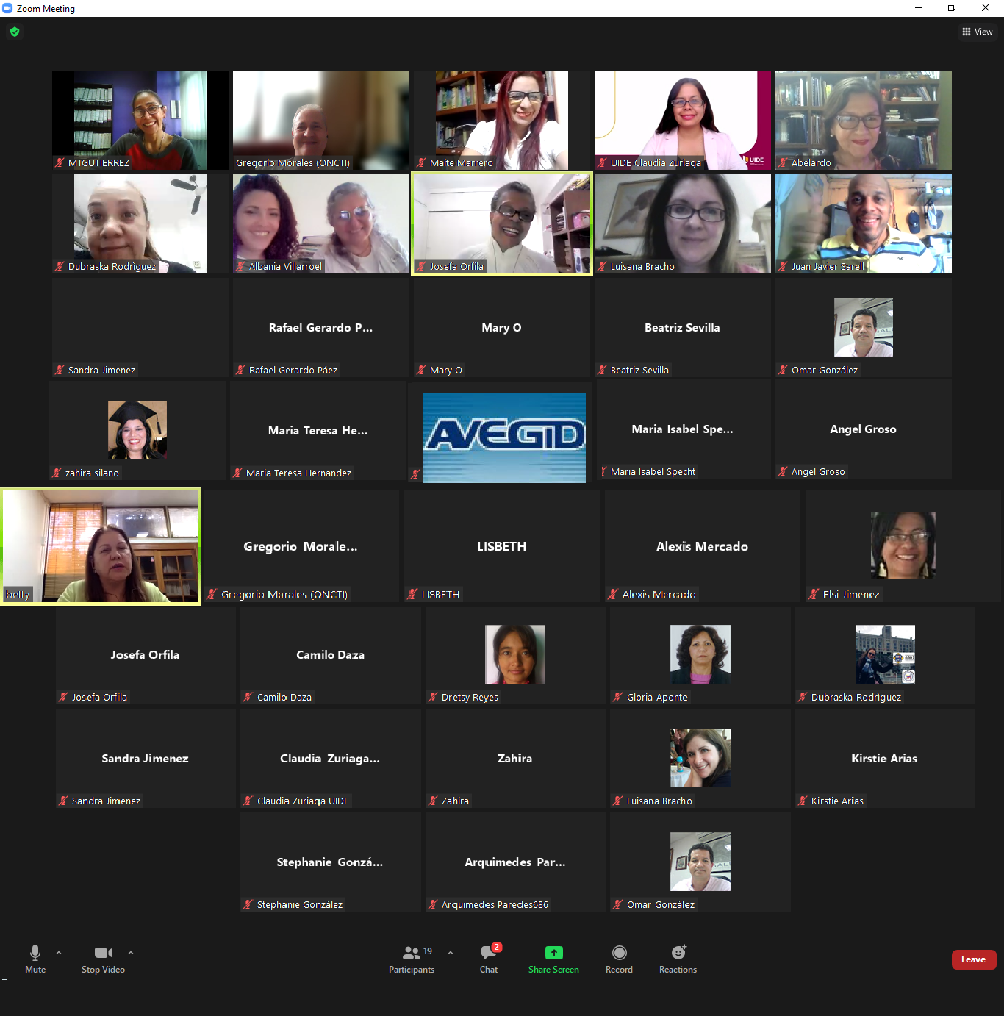



Los trabajos contenidos en este documento han sido aceptados para su divulgación

**Publicaciones AVEGID - AIGID**

**Caracas, enero 2022**

1.